花蓮縣花蓮市國福國民小學

校園災害防救計畫

【本文】

本文共印製5份 | 持有人如下
指揮官： | 梅媛媛
發言人： | 柯美如
防災業務負責人1： | 柯美如
防災業務負責人2： | 宋富皓
防災避難箱： | 專科教室樓梯間

中華民國113年5月20日

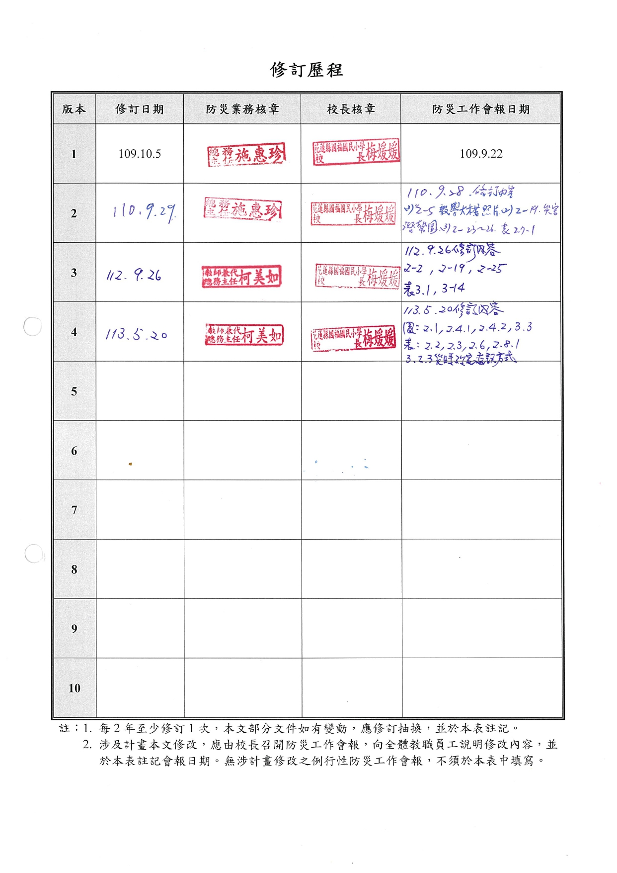

目錄
修訂歷程 1
目錄 I
圖目錄 II
表目錄 III
第1篇 前言 1-1
1.1 依據 1-1
1.2 目的 1-1
1.3 架構 1-1
第2篇 學校概況 2-1
2.1 校園基本資料 2-1
2.2 校園周邊環境及土地使用狀況 2-1
2.3 校園平面配置 2-1
2.4 校園建築物資料 2-4
2.5 校園潛在災害評估及分析 2-12
2.6 校園災害防救組織 2-18
第3篇 減災整備階段 3-1
3.1 編列校園災害防救經費 3-1
3.2 校園安全準備工作 3-1
3.2.1 校園環境安全自主調查、鑑定與改善 3-1
3.2.2 校園防災地圖 3-2
3.2.3 「災時約定通訊方式（通訊軟體、社群媒體或簡訊）」 3-4
3.3 應變器材及支援單位 3-4
3.3.1 災害應變器材整備 3-4
3.3.2 支援單位聯絡清冊 3-4
3.4 校園災害防救教育訓練 3-4
3.5 校園災害防救演練 3-4
第4篇 應變階段 4-1
4.1 校園災害應變流程 4-1
4.2 災害通報 4-7
第5篇 復原重建階段 5-1
5.1 受災師生心靈輔導 5-1
5.2 學校環境衛生及設施設備維護與修繕 5-3
5.3 學生復課計畫、補課計畫 5-3
5.4 供水與供電等緊急處理 5-4

圖目錄
圖1.1 校園災害防救計畫架構圖 1-1
圖2.1 校園周邊道路圖 2-3
圖2.2 校園平面配置圖 2-3
圖2.3 校園潛在災害評估及分析流程圖 2-12
圖2.4.1 地震災害潛勢圖 2-16
圖2.4.2 淹水災害潛勢圖 2-16
圖2.5 校園災害防救組織架構 2-19
圖3.1 減災整備工作架構圖 3-1
圖3.2 校園環境安全自主調查流程圖 3-2
圖3.3 校園防災地圖 3-3
圖4.1 校園災害應變流程圖 4-1
圖4.2 災害通報流程圖 4-7

表目錄
表2.1 學校基本資料表 2-2
表2.2 建築物現況資料表 2-5
表2.3 廚房現況資料表 2-8
表2.5 災害防救參考資訊 2-13
表2.6 近5年校園災害事件紀錄表 2-17
表2.7 平時減災整備工作分配表 2-20
表2.8.1 緊急應變小組分組表 2-21
表3.1 災害應變器材檢核表 3-5
表3.2 支援單位聯絡清冊 3-8
表4.1 校園災害應變流程說明及原則 4-2
表4.2 災害通報重點紀錄 4-8
表5.1 心靈輔導資源表 5-2

前言

依據
- 《教育部主管各級學校及所屬機構災害防救要點》
- 《校園安全及災害事件通報作業要點》
- 《消防法》
- 《消防法施行細則》
- 《災害防救法》

目的
依據前項法令、要點及規範擬定「校園災害防救計畫」（以下簡稱本計畫）。本計畫從「災害管理」減災、整備、應變及復原重建等4階段，建構校園災害防救體系，釐清各階段所須辦理之工作內容（含所需表單）及專責人員/單位之聯繫方式，預期透過一致性的應變架構、專責化的災害管理、整合性的專業合作，妥善運用和靈活調度資源/支援，確保面臨不同災害時，各項緊急應變程序得以順利運作，提升全體教職員工生之防災知識、技能及態度，保障教職員工生之生命安全，減輕災害造成的衝擊和損失。

架構
本計畫分為「本文」及「附件」2部分［圖1.1］。
「本文」包含學校基本資訊與災害管理各階段之原則性工作內容，以簡要文字搭配表格與流程圖呈現，以利現場實際操作。平時有助教職員工進行減災整備相關事務，災時可快速提供應變所需資訊。
「附件」除了針對各類災害應變內容進行說明外，另提供本文中及應變中使用之空白表單，學校可直接複印填寫抽換，並彙整學校相關紀錄、掃描檔等重要文件。
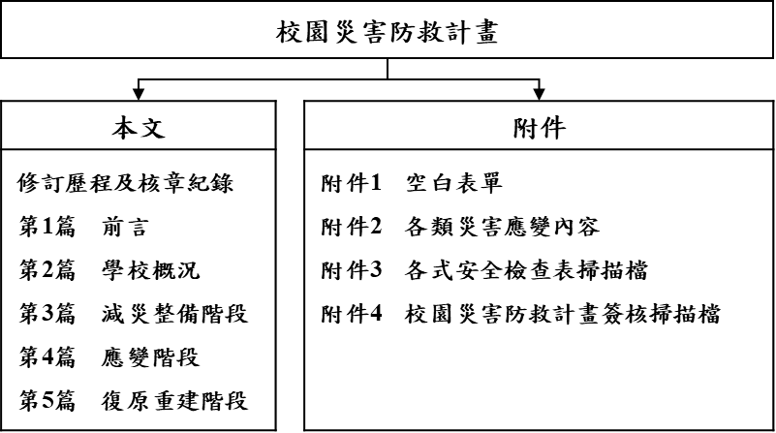
圖1.1 校園災害防救計畫架構圖

學校概況

校園基本資料
為確保全體教職員工迅速掌握學校基本資料，平時應定期檢查、更新校園基本資料［表2.1］，確實掌握防災業務人員聯絡方式，以利災時各司其職，迅速應變與決策。

校園周邊環境及土地使用狀況
校園周邊道路圖［圖2.1］，用以了解校園周邊環境、相對位置及土地使用狀況，以便於掌握周邊環境，並了解周邊設施於災害情境下可能危及學校的各種狀況。災時得以依據校園出入口及鄰外道路，執行相關應變作為。

校園平面配置
校園平面配置圖［圖2.2］，平時彙整校園空間配置資訊，災時得以依據校園出入口及鄰外道路，判讀圖資及相對位置，以利執行相關應變作為。
表2.1 學校基本資料表
學校全銜 | 花蓮縣花蓮市國福國民小學
地址 | 花蓮縣花蓮市國福里福光街277巷1號
人員資料 | 姓名 | 職稱 | 手機 | 電子信箱
校長 | 梅媛媛 | － | 0911910624 | dshps.mei@gmail.com
防災業務負責人1 | 柯美如 | 總務主任 | 0921415150 | elfowlet@gmail.com
防災業務負責人2 | 宋富皓 | 訓導組長 | 0922801774 | fuhaosun@gmail.com
班級數 | 共 7 班  ■含附設幼兒園1班  □含分散式資源班 班  □含集中式特教班 班 |  | 教職員工人數  （在校人數最大值） |  | 26
 |  |  | 學生人數 | 一般學生 | 39
 |  |  |  | 身心障礙學生 | 0
志工人數 | 0 |  | 交通車數量 | 自有 | 0
住宿管理員人數 | 0 |  |  | 外包廠商 | 0
本校相對位置圖
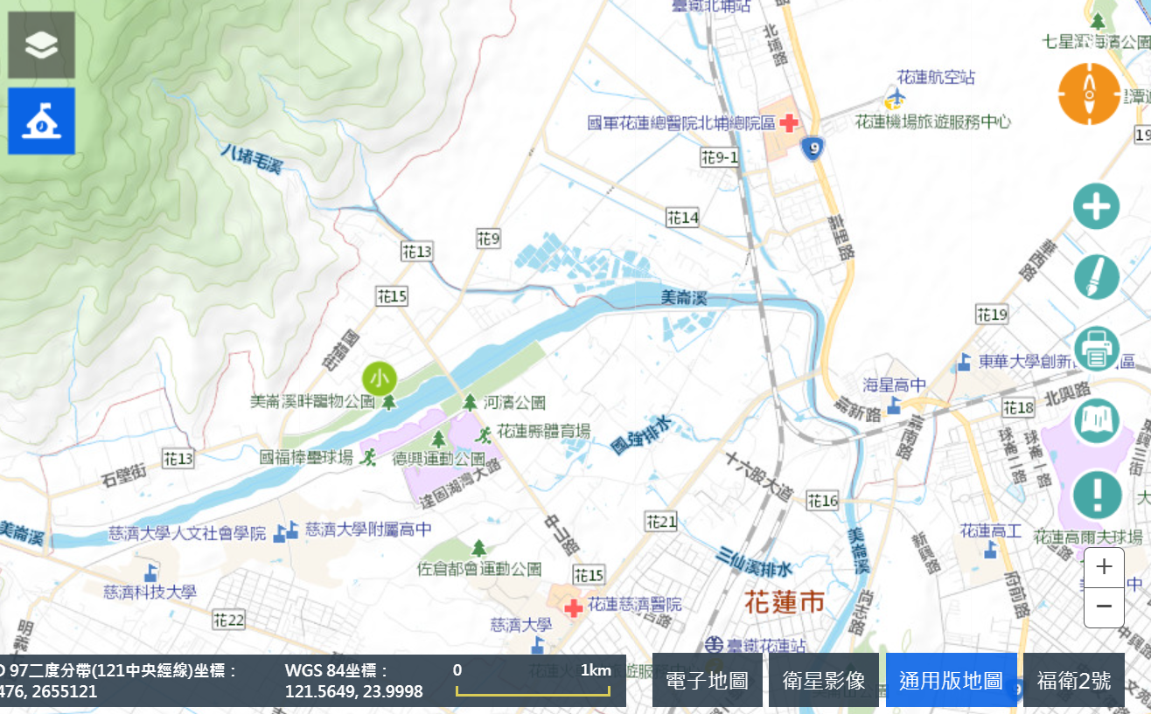
圖2.1 校園周邊道路圖
（瀏覽日期：113年5月20日）

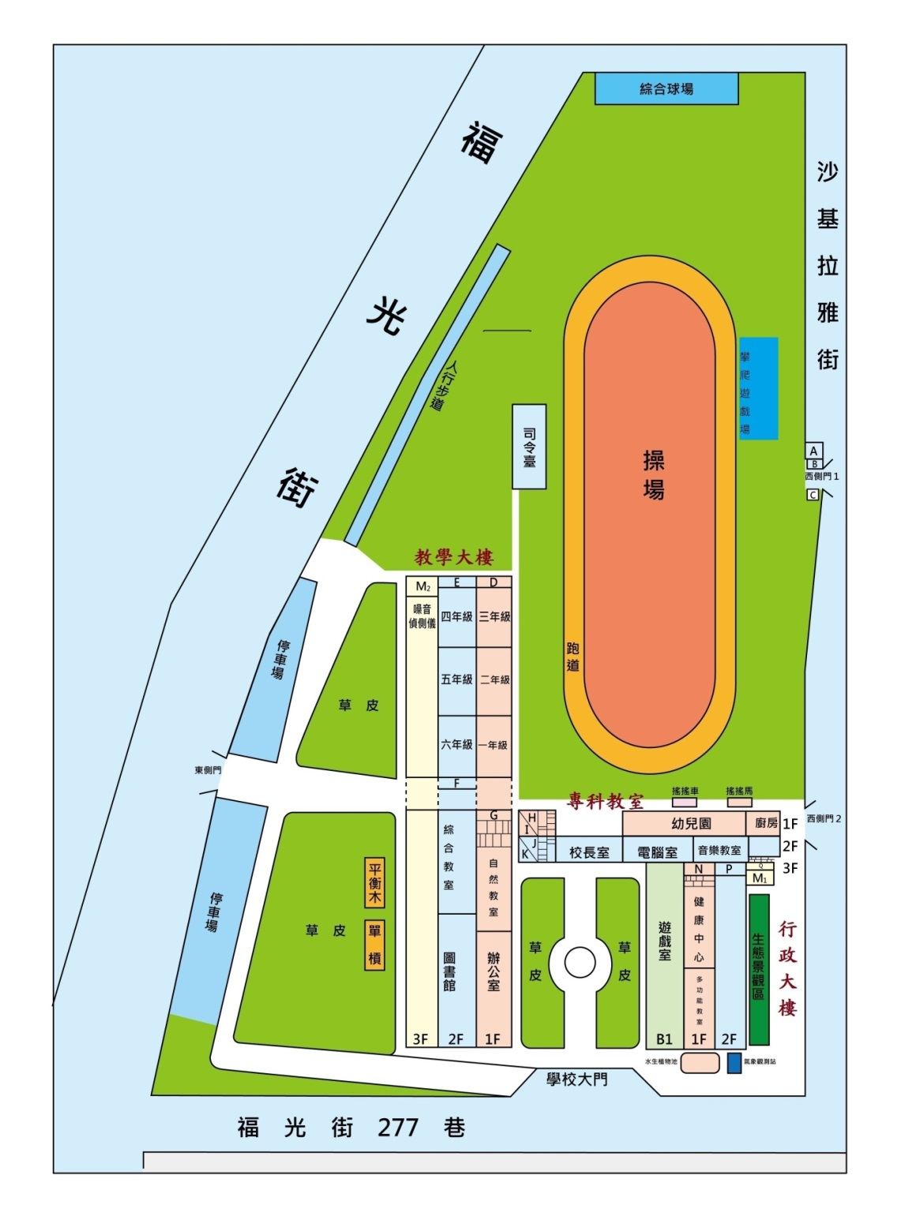
圖2.2 校園平面配置圖

校園建築物資料
校園建築物資料包含校園內各棟建築、廚房資訊和陳設，每棟建築物、每間廚房皆有1份資料表，平面配置圖包含各空間名稱、走廊、樓梯等空間狀況為原則，並標註火警受信總機、滅火器、室內消防栓、緩降機等位置。校園建築物共有 3 棟［表2.2］；廚房共有 1 間［表2.3］。
表2.2 建築物現況資料表
建築物名稱 |  |  | 教學大樓 |  |  | 總棟數－編號 |  | 1－1
基本資料 | 填表日期 |  | 113年 5月 17 日 |  |  | 填表人 |  | 柯美如
 | 避難場所 |  | █否 □是，類別： |  |  | 建造年代 |  | 民國75 年
 | 建築設計圖 |  | □無 █有，放置地點：辦公室 |  |  | 地面樓層數 |  | 2 樓
 | 增建 |  | □無 █有，增建項目：圖書室、綜合教室、廁所 |  |  | 地下樓層數 |  | 0 樓
 | 安全檢查表 |  | □無 █有，檢核日期：113年 2 月 19 日
 | 補強工程 |  | □無 █有，補強日期： 110 年 11 月 30 日
 | 構造形式 |  | □磚構造 □木構造 □鋼構造（SC） □鋼筋混凝土構造（RC）  □鋼骨鋼筋混凝土構造（SRC） █其他： RC加強磚造
 | 平時用途  （可複選） |  | █教室 █辦公室 □會議室 □健康中心 █盥洗室（含廁所）  □寢室 □觀察室 █圖書室 □活動中心 □教保準備室  □廚房 □配膳室 □檔案室 □演藝廳 □生態教學園區  □餐廳 □水療室 □游泳池 □練琴室 □專業資源中心  □牙科 □室內活動室 □室內遊戲空間 □室內儲藏空間  □機房 □資源回收區 □室外活動空間 □室外儲藏空間  □實習工場，類別：  □專科教室，類別：  □專業團隊教室，類別：  □防災空間/教室，類別：  □實驗室 □其他：
 | 避難設施或  設備  （可複選） |  | □救援平臺（ 個） □救助袋（ 個） □緩降機（ 具）  □避難滑梯（ 座） □免電力自走式避難梯（ 座）  □無障礙斜坡道（ 座） □其他：
 | 空間總數 |  | 11 間 | 一般廁所 | 2 間 |  | 樓梯總數 |  | 1 座
 | 容納人數 |  | 人 | 無障礙廁所 | 1 間 |  | 電梯總數 |  | 0 座
現況調查 | 梁柱裂縫  或滲水 |  | █無 □有 | 沉陷或傾斜 | █無 □有
 | 梁柱鋼筋裸露鏽蝕 |  | █無 □有 | 走廊柱位 | █走廊外側無柱 □走廊外側有柱  □走廊外側無牆 □走廊外側有牆
 | 與鄰棟間距（公分） |  | █小於7公分乘上樓層數  □大於等於7公分乘上樓層數；或間距大於50公分以上
 | 備註
照片 | 正面 | 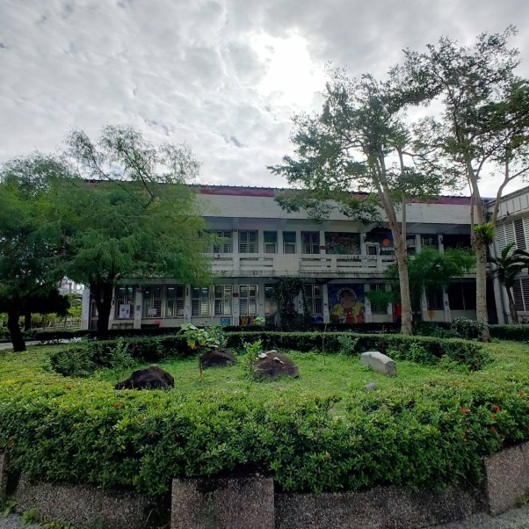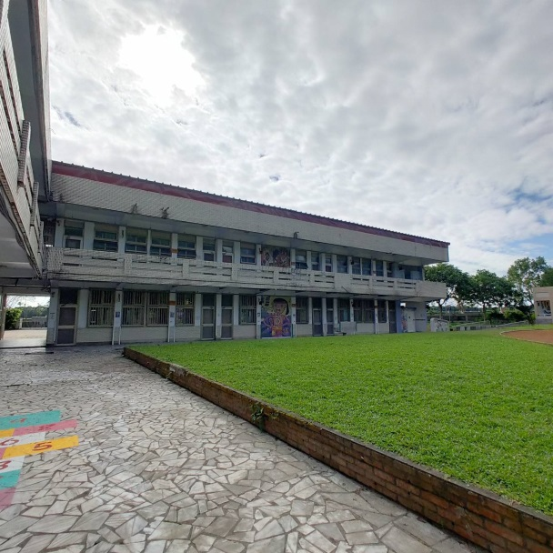
 | 側面 | 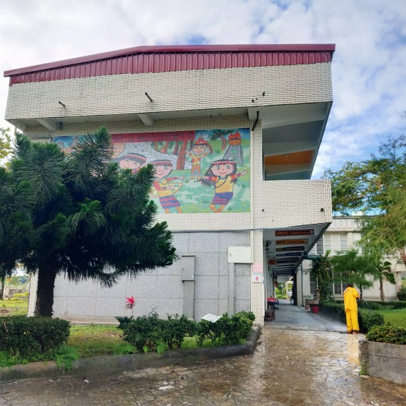
平面配置圖 | 一樓
 | 二樓

建築物名稱 |  |  | 專科教室 |  |  | 總棟數－編號 |  | 2－1
基本資料 | 填表日期 |  | 113年 5月 17 日 |  |  | 填表人 |  | 柯美如
 | 避難場所 |  | █否 □是，類別： |  |  | 建造年代 |  | 民國84年
 | 建築設計圖 |  | □無 █有，放置地點：辦公室 |  |  | 地面樓層數 |  | 2 樓
 | 增建 |  | █無 □有，增建項目： |  |  | 地下樓層數 |  | 0 樓
 | 安全檢查表 |  | □無 █有，檢核日期：113年 2 月 19 日
 | 補強工程 |  | █無 □有，補強日期： 年 月 日
 | 構造形式 |  | □磚構造 □木構造 □鋼構造（SC） □鋼筋混凝土構造（RC）  □鋼骨鋼筋混凝土構造（SRC） █其他： RC加強磚造
 | 平時用途  （可複選） |  | █教室 █辦公室 □會議室 □健康中心 █盥洗室（含廁所）  □寢室 □觀察室 □圖書室 □活動中心 □教保準備室  █廚房 □配膳室 □檔案室 □演藝廳 □生態教學園區  □餐廳 □水療室 □游泳池 □練琴室 □專業資源中心  □牙科 □室內活動室 □室內遊戲空間 □室內儲藏空間  □機房 █資源回收區 □室外活動空間 □室外儲藏空間  □實習工場，類別：  □專科教室，類別：  □專業團隊教室，類別：  □防災空間/教室，類別：  □實驗室 □其他：
 | 避難設施或  設備  （可複選） |  | □救援平臺（ 個） □救助袋（ 個） □緩降機（ 具）  □避難滑梯（ 座） □免電力自走式避難梯（ 座）  □無障礙斜坡道（ 座） □其他：
 | 空間總數 |  | 5 間 | 一般廁所 | 4 間 |  | 樓梯總數 |  | 1 座
 | 容納人數 |  | 人 | 無障礙廁所 | 0 間 |  | 電梯總數 |  | 0 座
現況調查 | 梁柱裂縫  或滲水 |  | █無 □有 | 沉陷或傾斜 | █無 □有
 | 梁柱鋼筋裸露鏽蝕 |  | █無 □有 | 走廊柱位 | █走廊外側無柱 □走廊外側有柱  □走廊外側無牆 □走廊外側有牆
 | 與鄰棟間距（公分） |  | █小於7公分乘上樓層數  □大於等於7公分乘上樓層數；或間距大於50公分以上
 | 備註
照片 | 正面 | 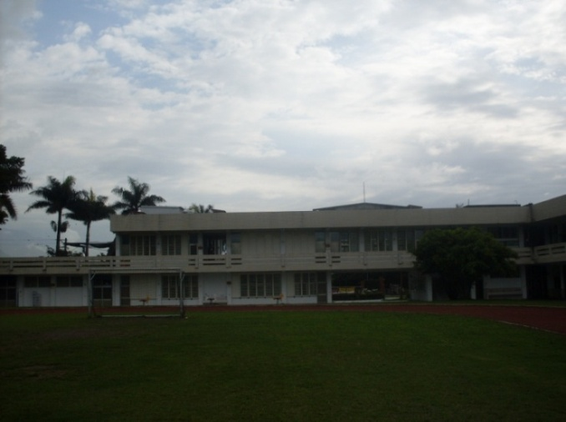
 | 側面 | 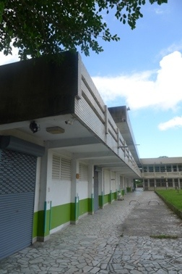
平面配置圖 | 一樓 | 
 | 二樓

建築物名稱 |  |  | 行政大樓 |  |  | 總棟數－編號 |  | 3－1
基本資料 | 填表日期 |  | 113年 5月 17 日 |  |  | 填表人 |  | 柯美如
 | 避難場所 |  | █否 □是，類別： |  |  | 建造年代 |  | 民國82 年
 | 建築設計圖 |  | □無 █有，放置地點：辦公室 |  |  | 地面樓層數 |  | 2 樓
 | 增建 |  | █無 □有，增建項目： |  |  | 地下樓層數 |  | 0 樓
 | 安全檢查表 |  | □無 █有，檢核日期：113年 2 月 19 日
 | 補強工程 |  | █無 □有，補強日期： 年 月 日
 | 構造形式 |  | □磚構造 □木構造 □鋼構造（SC） □鋼筋混凝土構造（RC）  □鋼骨鋼筋混凝土構造（SRC） █其他： RC加強磚造
 | 平時用途  （可複選） |  | █教室 █辦公室 □會議室 □健康中心 □盥洗室（含廁所）  □寢室 □觀察室 □圖書室 □活動中心 □教保準備室  □廚房 □配膳室 □檔案室 □演藝廳 □生態教學園區  □餐廳 □水療室 □游泳池 □練琴室 □專業資源中心  □牙科 □室內活動室 □室內遊戲空間 □室內儲藏空間  □機房 □資源回收區 □室外活動空間 □室外儲藏空間  □實習工場，類別：  □專科教室，類別：  □專業團隊教室，類別：  □防災空間/教室，類別：  □實驗室 □其他：
 | 避難設施或  設備  （可複選） |  | □救援平臺（ 個） □救助袋（ 個） □緩降機（ 具）  □避難滑梯（ 座） □免電力自走式避難梯（ 座）  □無障礙斜坡道（ 座） □其他：
 | 空間總數 |  | 3 間 | 一般廁所 | 0 間 |  | 樓梯總數 |  | 1 座
 | 容納人數 |  | 人 | 無障礙廁所 | 0 間 |  | 電梯總數 |  | 0 座
現況調查 | 梁柱裂縫  或滲水 |  | █無 □有 | 沉陷或傾斜 | █無 □有
 | 梁柱鋼筋裸露鏽蝕 |  | █無 □有 | 走廊柱位 | █走廊外側無柱 □走廊外側有柱  □走廊外側無牆 □走廊外側有牆
 | 與鄰棟間距（公分） |  | █小於7公分乘上樓層數  □大於等於7公分乘上樓層數；或間距大於50公分以上
 | 備註
照片 | 正面 | 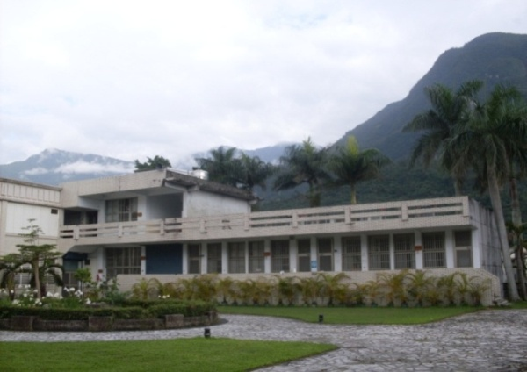
 | 側面 | 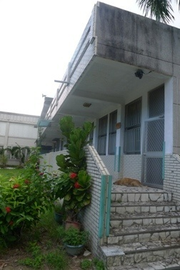
平面配置圖 | 一樓 | 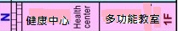
 | 二樓 | 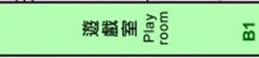

表2.3 廚房現況資料表
廚房位置 |  | █ 專科教室 樓（位於一樓） □獨立大樓（地面 樓，地下 樓）
填表日期 |  | 113年 5月 17 日 |  | 填表人 | 柯美如
面積（平方公尺） |  | 396 |  | 建造年代 | 民國84年
管理人 |  | 施美秀 |  | 手機 | 0937947898
代理人 |  | 楊皓 |  | 手機 | 0916706869
電力負荷 |  | 220V A，110V 75 A，其他： （填列用電量高者）
通風設備 |  | █自然通風 █窗及排風機 □密閉室冷氣 █吊扇 □其他：
採光照明 |  | □窗自然光 █日光燈 □LED燈 □省電燈管 □T5燈管  □其他：
消防系統 |  | █滅火器： 10P 、2支 （型式、數量）  □火警自動警報系統 □手動警報系統 □其他：
是否有獨立電源總開關？ |  |  | □否 █是
出入口是否設緊急出口標示燈？ |  |  | █否 □是
是否有設緊急照明燈？ |  |  | □否 █是
照片 | 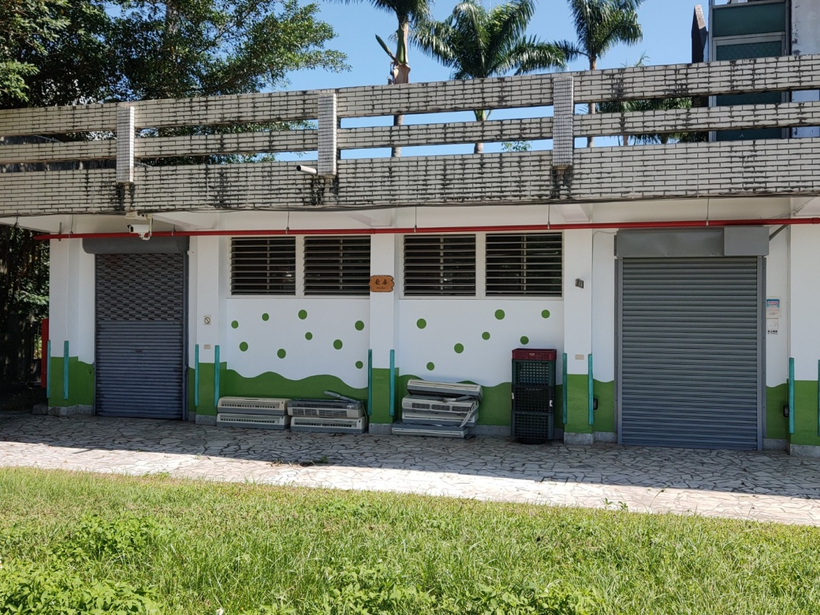
平面圖

校園潛在災害評估及分析
藉由校園潛在災害評估及分析流程［圖2.3］，辨識學校及鄰近地區可能發生的各種潛在災害類別。
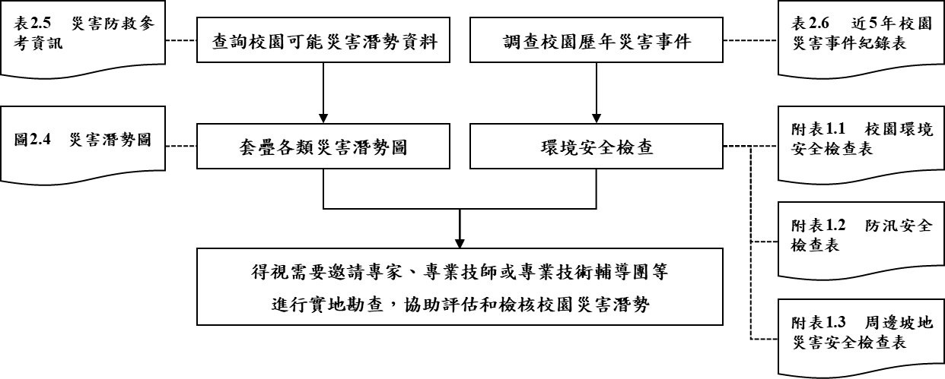
圖2.3 校園潛在災害評估及分析流程圖

透過查詢各單位災害防救參考資訊［表2.］，套疊學校位址與各類災害潛勢圖資［圖2.4］（運用「教育部防災教育資訊網→防災校園專區→GIS圖臺」），確實得出學校位於 2 類災害潛勢範圍內，含地震、淹水。
學校應彙整近5年年校園災害事件［表2.6］，並進行校園環境安全檢查，得視需要邀請專家、專業技師或專業技術輔導團等實地勘查，以預先防範，減少人員傷亡和財物損失；亦可作為平時教職員工生災害防救教育訓練重點、兵棋推演議題及防災演練驗證項目，尤應於災時特別留意可能會發生的狀況。
表2.5 災害防救參考資訊
單位 | 名稱 | 網址 | 說明
教育部 | 教育部防災教育資訊網 | https://disaster.moe.edu.tw/ | 提供「最新消息」、「計畫簡介」、「教學資源」、「年度活動」、「特色防災校園」等內容。並作為學校推動校園防災電子歷程之平臺，於登入後在「防災校園專區」查詢災害潛勢、編撰校園災害防救計畫等。
內政部  消防署 | 全民防災e點通 | https://bear.emic.gov.tw/MY/#/ | 提供個人化防災警示及應變資訊，隨時了解切身相關之災害資訊及防災準備知識。
行政院  核能安全委員會 | 行政院核能安全委員會 | https://www.nusc.gov.tw/ | 提供「施政與法規」、「核能管制」、「輻射防護」及「緊急應變」等內容。透過相關公開資訊，了解輻射防護與緊急應變。
環境部 | 空氣品質監測網 | https://airtw.moenv.gov.tw/ | 提供「空品監測」、「任務監測」、「空品預報」、「作業規範」及「空品科普」等內容。透過相關空氣品質監測資訊，了解全國空氣品質狀況。
 | 化學物質管理署 | https://www.cha.gov.tw/mp-1.html | 提供「食安源頭管理」、「教育宣導」、「法規專區」、「公開資訊」及「主題專區」等內容。透過相關重要數據，了解生活中被列管、合格及合法等資訊。
農業部  農村發展及  水土保持署 | 土石流及大規模崩塌防災資訊網 | http://246.swcb.gov.tw | 提供「防災監測」、「土石流資訊」、「大規模崩塌資訊」、「防災應用」、「防災成果」及「下載與服務」等內容。公告土石流潛勢溪流與大規模崩塌潛勢區，並透過相關監測資訊即時掌握土石流警戒及大規模崩塌資訊。
經濟部水利署 | 經濟部水利署防災資訊服務網 | https://fhy.wra.gov.tw/fhyv2/ | 提供「防災快訊」、「警戒資訊」、「監控資訊」、「防汛整備」、及「便民服務」等內容。透過相關監測資訊，即時掌握淹水、河川水位、水庫放流等警戒資訊。
經濟部地質調查及礦業管理中心 | 經濟部地質調查及礦業管理中心 | https://www.gsmma.gov.tw/nss/p/index | 提供「新聞/活動」、「便民服務」、「政策計畫」、「資訊平臺」、「地礦法規」及「常見問答」等內容。根據相關地質資訊，了解活動斷層地質、活動斷層分布、土壤液化、地質敏感區等資訊。
衛生福利部  疾病管制署 | 衛生福利部疾病管制署 | http://www.cdc.gov.tw/ | 提供「傳染病與防疫專題」、「預防接種」及「國際旅遊與健康」等內容。根據相關統計數據，了解國內外傳染病資訊。
行政法人  國家災害防救  科技中心 | 行政法人  國家災害防救科技中心 | https://www.ncdr.nat.gov.tw/ | 建置相關資訊整合平臺，提供「科技研發」、「推廣應用」、「國際交流」、「資訊服務」及「相關網站」等內容。
 | 災害情資網 | http://eocdss.ncdr.nat.gov.tw/ | 可依縣市、鄉鎮市區查詢「本日情勢（即時）」、「災害潛勢地圖」、「颱風情資」、「地震情資」、「豪大雨情資」、「民生資訊」、「海象洋面」、「乾旱情勢」及「寒害情勢」等內容。
 | 防災易起來 | https://easy2do.ncdr.nat.gov.tw/ | 介紹防災作法和防災經驗，依循步驟及範例，逐步備妥防災工作文件，針對特殊需求人員打造一個具減災、抗災能力的機構。
 | 全球災害事件簿 | https://den.ncdr.nat.gov.tw/ | 蒐整1958年至迄今之天然災害事件，可依「事件（災害類型）」或「地區（國家）」查詢歷史災害紀錄，從災害中學習經驗，減少損失。
 | 3D災害潛勢地圖 | https://dmap.ncdr.nat.gov.tw/ | 可依地址或座標查詢「淹水潛勢」、「土石流、山崩」、「斷層與土壤液化」、「海嘯溢淹及海岸災害」等潛勢資料，利用圖層套疊，了解所在位置之災害潛勢。
 | 氣候變遷災害風險調適平臺 | https://dra.ncdr.nat.gov.tw/ | 提供「最新消息」、「災害與氣候」、「災害風險介紹」、「災害領域調適」、「風險圖展示」及「出版品」等內容。了解各種災害風險及災害成因，建立正確認知。
 | 民生示警公開資料平臺 | https://alerts.ncdr.nat.gov.tw/ | 提供「查詢示警」、「資料下載」、「開發專區」及「示警應用」等內容。可查看全臺各地即時災害示警資訊。
 | TCCIP氣候變遷整合服務平臺 | https://tccip.ncdr.nat.gov.tw/ | 提供「資料服務」、「調適百寶箱」及「知識服務」等內容。經由氣候變遷相關科學數據，進行氣候變遷風險評估，以及帶來的影響。
 | 天氣與氣候監測網NCDR Watch | https://watch.ncdr.nat.gov.tw/ | 提供「天氣監測」、「氣象模式」、「颱洪風雨」、「氣候監測」、「災害預警」及「災害模式」等內容。
 | 防災社區網站 | https://community.ncdr.nat.gov.tw/ | 提供「認識防災社區」、「推動祕笈」、「社區故事」、「推動成果」及「影音出版品」等內容。主要了解全臺各地防災社區推動成果。
 | 災害防救資料服務平臺 | https://datahub.ncdr.nat.gov.tw/ | 提供「資料目錄」及「系統公告」等內容。了解相關災害資料、位置或觀測資訊。
（瀏覽日期：113年5月20日）
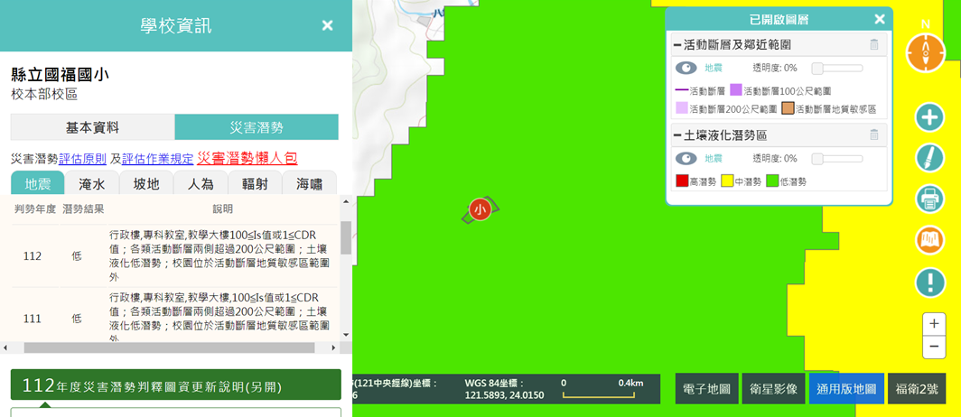
圖2.4.1 地震災害潛勢圖
（瀏覽日期：113 年 5 月 20 日）
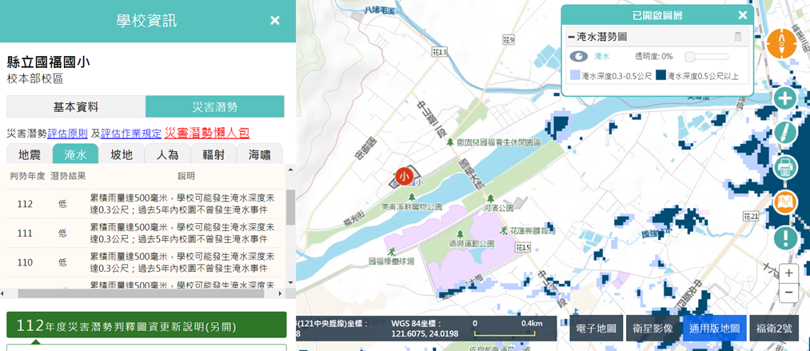
圖2.4.2 淹水災害潛勢圖
（瀏覽日期： 113 年 5 月 20 日）
表2.6 近5年校園災害事件紀錄表
編號 | 發生時間 | 類型 | 地點 | 災害規模及簡述 | 人員傷亡 | 財務/設備損失 | 災情處理情形
1 | 113.04.03 | 地震 | 學校 | 震央位於台灣花蓮縣近海，芮氏規模達到7.2，震源深度為15.5公里 | 無人傷亡 | 教室部份天花板掉落、水管破裂、電腦主機、螢幕、列表機摔落、電扇掉落 | 全校疏散至操場避難，8：50縣府宣布停班，通知家長接回孩子。

校園災害防救組織
為使全體教職員工相互合作、共同推動災害防救相關作業，規劃災害防救相關事宜，落實平時減災整備、災時應變及災後復原等災害防救工作，學校應規劃校園災害防救組織［圖2.5］。此一組織分為「平時階段」和「應變階段」。
「平時階段」由校長負責督導學校各處室依其業務職掌及權責，於平時進行減災整備工作，並妥善規劃減災整備工作分配［表2.］，擬定負責單位和協助單位，必要時得尋求專業團隊支援與協助。此外，平時階段亦應規劃緊急應變小組［表2.88.1］，明確列出指揮官、指揮官代理人、發言人及各分組負責人及其代理人等相關資料。
一旦災害發生，校長（或代理人）須判斷是否進入「應變階段」。一旦確認進入應變階段，並啟動緊急應變小組，校長則為指揮官，統籌指揮各分組之緊急應變工作，各分組應克盡其職。若災害發生時，校長正好不在校內或因故無法執行指揮官職務，指揮官代理人應隨即投入緊急應變工作，完整擔負指揮官之職責。各組組長不在學校或無法履行職務者，依排列順位代理組長職務。

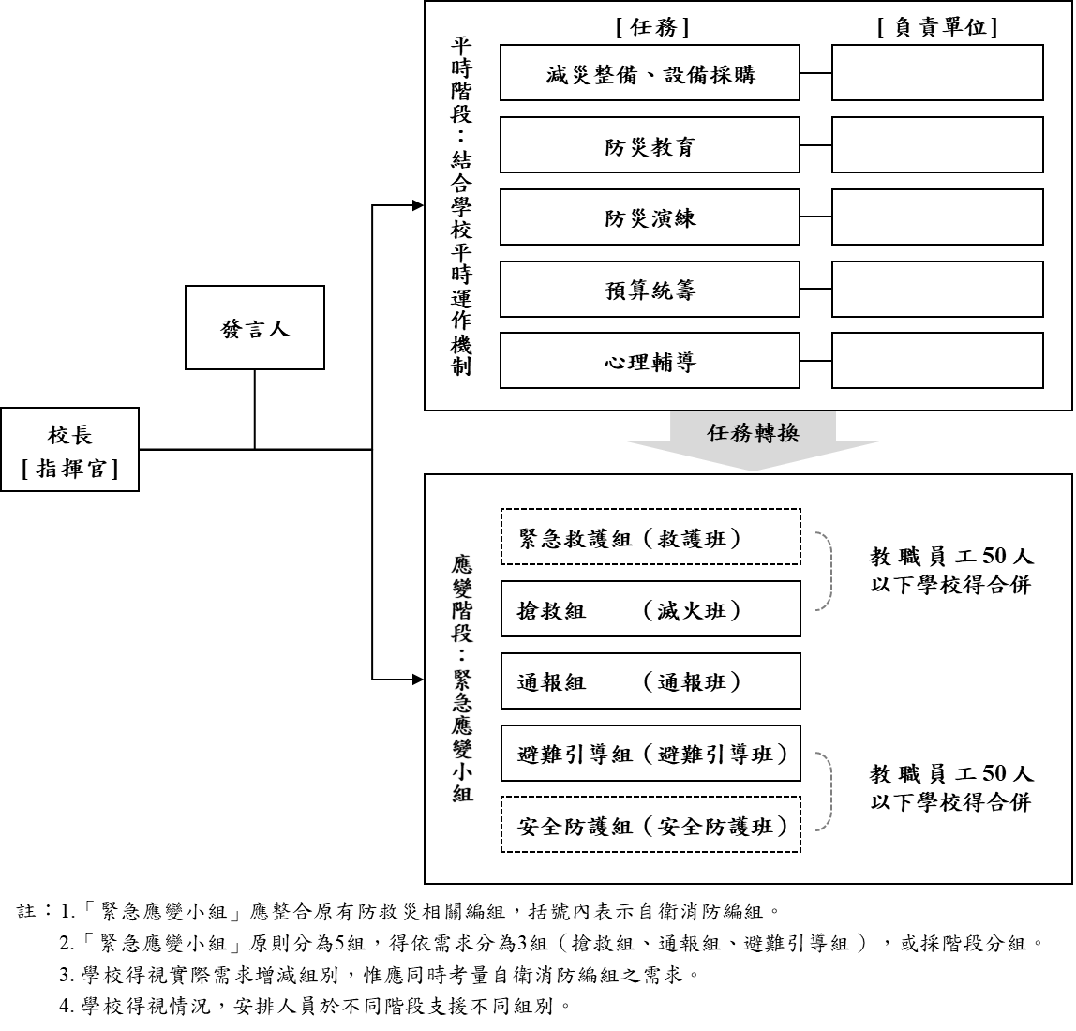圖2.5 校園災害防救組織架構
總務處
總務處
教導處
總務處
教導處
表2.7 平時減災整備工作分配表
組別/任務 | 負責單位 | 協助單位 | 負責工作
校長 | － | － | - 依據校園災害防救計畫內容進行權責分工，交付負責單位執行並監督執行狀況。  - 訂定自評機制，負責確認各項災害防救業務之執行成效。
發言人 | 總務處 | 教導處 | - 負責統一對外發言，得由各單位人員兼任。
減災整備  設備採購 | 總務處 | 教導處 | - 掌握學校所在區域災害特性，進行校園災害潛勢評估，編修學校因應地震、颱洪等學校相關之災害防救計畫，並明訂各災害管理週期工作事項、執行人力。  - 製作校園災害防救圖資，如校園防災地圖等。  - 協助校長每學期至少召開1次防災工作會報，汛期或業務執行有需求時得加開。會議應邀集相關單位/人員參與，進行工作規劃、協調分工、管控執行情況與進度、綜整工作成果及檢討。  - 如遇災害發生之虞，應召開緊急會議，確保各項應變作為布署得宜，並於災後檢討改善。
防災教育 | 教導處 | 總務處 | - 規劃學校防災教育課程與教師研習。  - 依據學校防災教育課程規劃內容，推動相關課務實施。  - 掌握學校所在區域環境與災害特性，納入課程。
防災演練 | 總務處 | 教導處 | - 規劃防災演練、防災週系列宣導活動等年度重大工作事項及期程。
預算統籌 | 總務處 | 教導處 | - 針對各項活動經費進行審核、整理，納入學校年度預算編列。  - 各項計畫執行及小組運作所需之會計、事務及採購等行政事務處理。
心理輔導 | 教導處 | 總務處 | - 參考教育部出版《災難（或創傷）後學校諮商與輔導工作參考手冊》規劃災難（或創傷）之介入與合作原則。

表2.8.1 緊急應變小組分組表
組別 | 職務 | 姓名 | 手機 | 職稱 | 備註 | 負責工作
指揮官 |  | 梅媛媛 | 0911910624 | 校長 |  | - 負責指揮、督導、協調。  - 依情況調動各分組間相互支援。
指揮官代理人 |  | 曾麒恩 | 0928689400 | 教導主任 |  | - 於校長不在學校或因故無法執行指揮官職務時，擔任指揮官之任務。
發言人 |  | 柯美如 | 0921415150 | 總務主任 | 如學校人力有限，得以組員擔任發言人一職。 | - 負責統一對外發言。  - 呈報上級主管相關通報事宜。  - 襄助指揮官指揮、督導及協調等事宜。
搶救組  （滅火班） | 組長 | 宋富皓 | 0922801774 | 訓導組長 |  | - 平時急救常識宣導。  - 檢修與保養救災相關裝備。  - 受災教職員工生之搶救及搜救。  - 清除障礙物協助逃生。  - 協助疏散未能及時避難教職員工生。  - 關閉校區總電源及瓦斯。  - 設置警示標誌及交通管制。  - 毀損建築物與設施之警示標誌。  - 支援避難引導組及搬運防災救急箱器材。  - 如發生火災，研判火勢，必要時使用滅火器、室內消防栓進行初期滅火工作。
 | 組員 | 葉燕宏  郭飛麟  呂幸芳  江幗元  廖力田  柯卉薐 | 0939613163  0933125889  0988012271  0919204678  0921556641  0919169305 | 六甲導師  工友  四甲導師  護理師  代理教師  五甲導師
通報組  （通報班） | 組長 | 林喜慈 | 0937166101 | 教務組長 |  | - 通報地方救災、治安、醫療及聯絡有關人員等，並請求支援。  - 通報教育行政主管機關（教育局處）、縣市政府災害應變中心、鄉/鎮/市/區災害應變中心及教育部校園安全暨災害防救通報處理中心，已疏散人數、收容地點、災情等。  - 負責蒐集、評估、傳播和使用有關於災害、資源與狀況發展的資訊。  - 蒐集並紀錄指揮官所有下達應變指令。  - 回報災情狀況。  - 啟動社區志工與家長協助。  - 學生家長必要緊急聯繫。
 | 組員 | 李昀臻  方惠貞 | 0912523873  0937532805 | 幹事  一甲導師
避難引導組  （避難引導班） | 組長 | 柯美如 | 0921415150 | 總務主任 |  | - 依據不同災害之應變原則，協助教職員工生進行第一時間的避難。  - 於適當時機，協助教職員工生緊急疏散至集結點。  - 避難人數清點確認。  - 維護教職員工生及集結點安全。  - 進行必要的安撫。  - 視災情變化，引導教職員工生移動、避難與安置。  - 隨時清查教職員工生人數與安全狀況，並回報或申請救護車支援。  - 在集結地點設置服務臺，提供協助與諮詢。  - 學生領回作業。
 | 組員 | 謝芳蓮  林艾蓁陳雅茹  黃佳琳 | 0928875252  0972496893  0927105563  0989901112 | 三甲導師  二甲導師  幼兒園主任  幼兒園代理教師
註：1. 「緊急應變小組」應整合原有防救災相關編組，括號內表示自衛消防編組。
2. 與「表2.8.2 緊急應變任務分工表」擇一使用。
3. 學校得視需求增減組別，惟應同時符合自衛消防編組之需求。
4. 學校得視情況，安排人員於不同階段支援不同組別。
5. 各組組長不在學校或無法履行職務者，依排列順位代理組長職務。

減災整備階段
「校園災害防救組織」統籌規劃減災整備工作［圖3.1］，全體教職員工生須共同執行。學校需指定校園安全及災害防救通報窗口（如校安中心等，災時應由緊急應變小組之通報組進行通報相關作業）。
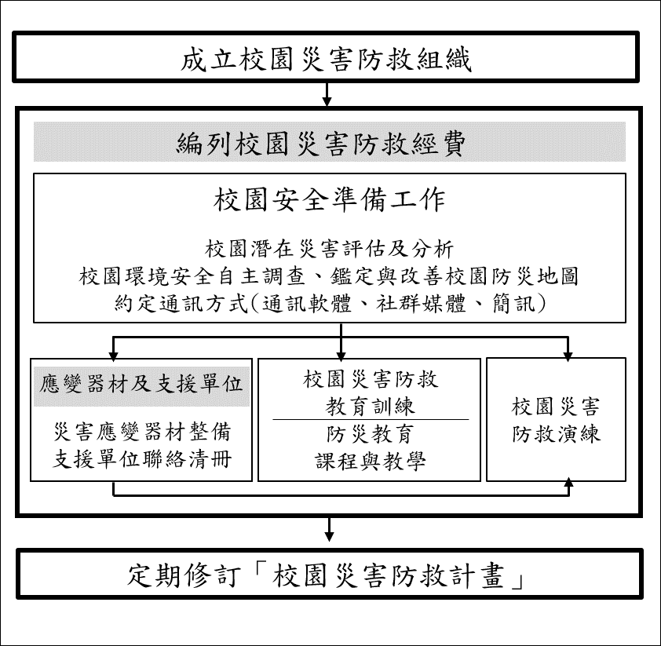
圖3.1 減災整備工作架構圖

編列校園災害防救經費
校園災害防救組織每年應編列校園災害防救經費，以提升學校整體災害防救量能。

校園安全準備工作
學校平時應落實校園安全準備工作，包含校園潛在災害評估及分析、校園環境安全自主調查、鑑定與改善、繪製校園防災地圖、設定並宣導「災時約定通訊方式（通訊軟體、社群媒體或簡訊）」等。

校園環境安全自主調查、鑑定與改善
當校園環境安全有疑慮時，先於適當區域範圍設置警戒標誌或警戒線，避免校內教職員工生進入，確保人員安全。學校應於每學期開學前，結合前述校園潛在災害評估及分析，至少進行1次校園環境安全維護與評估［圖3.2］，以目視方式簡單調查校內建築物、設施之主要結構是否有龜裂、傾斜等破壞狀況。若有安全疑慮，應立即呈報學校主管單位，並通報主管機關。同時，針對危險建築物或區域應劃定警戒區、張貼明顯標示加以管制，必要時得聘請專業技師或專業技術輔導團體鑑定與改善，以確保教職員工生安全。
若開學時仍無法有效改善，應周知全校教職員工生，且指派人員不定期巡視該場域。依需要設置監測裝置（如邊坡監測裝置），並安排監控人員，將結果通報相關單位。校園環境安全自主調查檢查結果、監測裝置結果經業務檢查人及覆核人核章後，專案歸檔（由各處室保存或將掃描檔放置於［附件3］）。
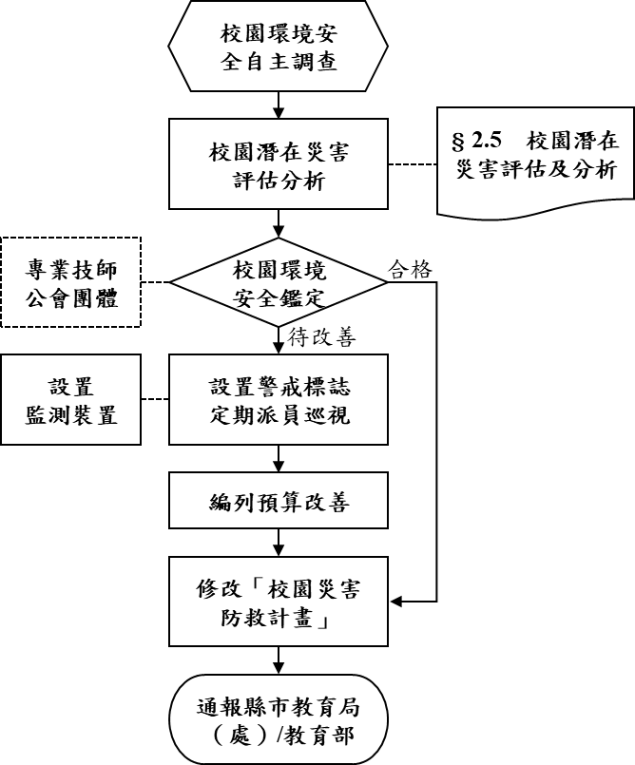
圖3.2 校園環境安全自主調查流程圖

校園防災地圖
依教育部公告《校園防災地圖繪製作業說明》繪製校園防災地圖［圖3.3］，原則上以地震災害為主，其他災害疏散避難則標註因應原則，配合災害潛勢規劃相關準備工作、擬定緊急應變措施，進行人員、器材等整備工作，並定期演練檢視和修正。平時應讓教職員工生確實了解校園防災地圖，災時則作為避難疏散路線指引和必要資訊的檢視。




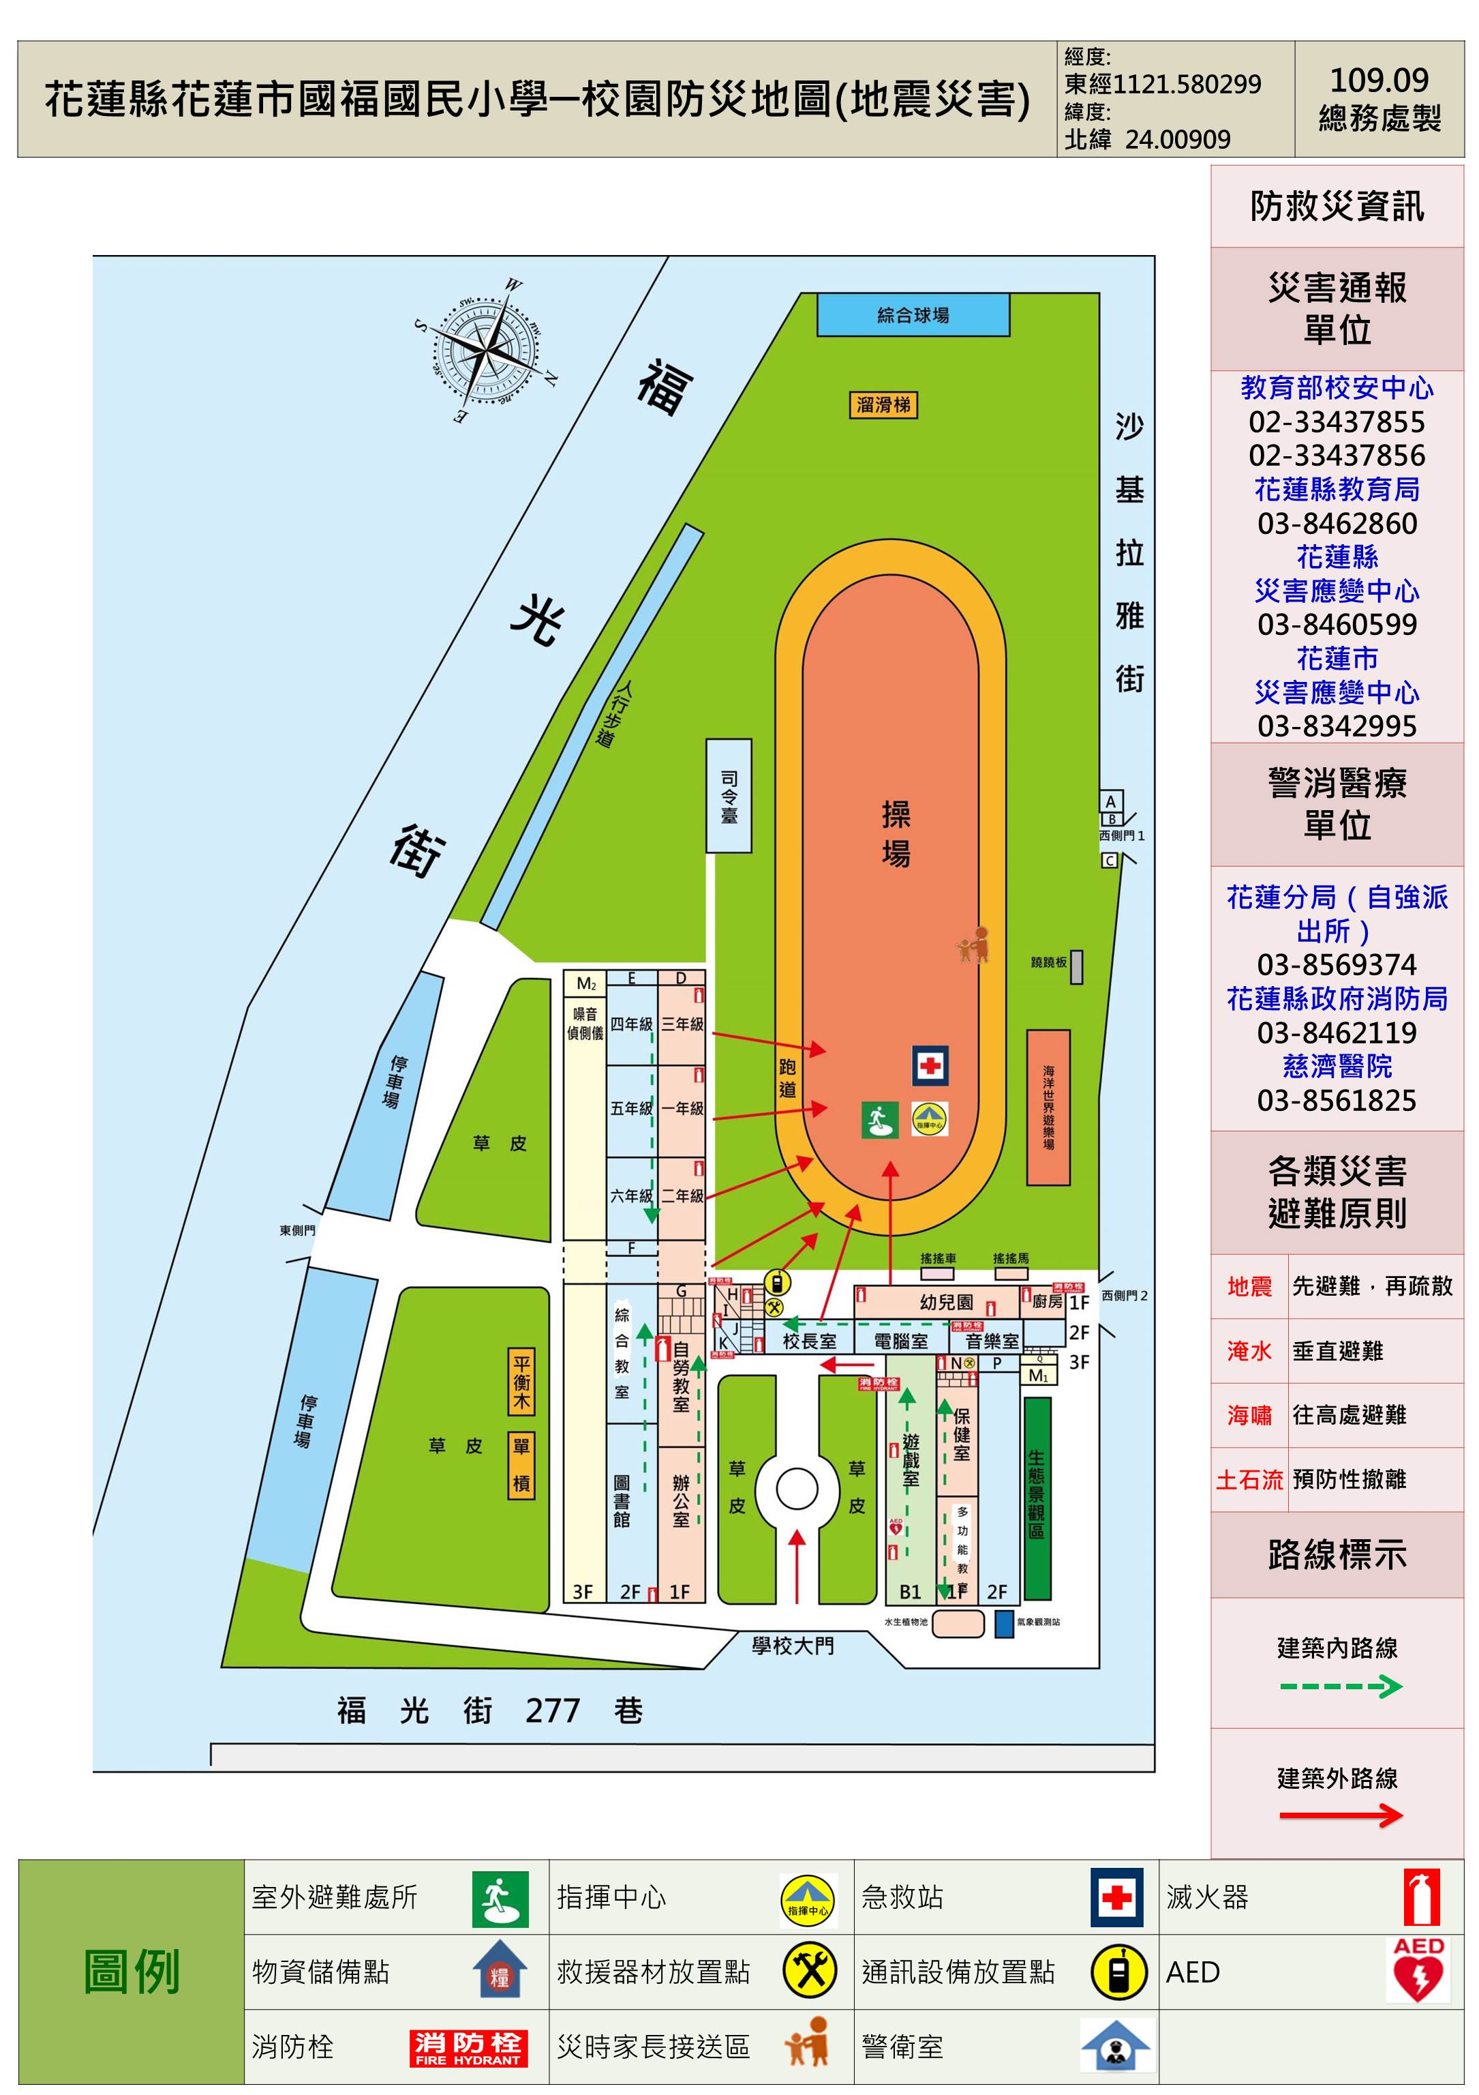
圖3.3 校園防災地圖

「災時約定通訊方式（通訊軟體、社群媒體或簡訊）」
發生大規模災害時，交通、通訊往往相當混亂且可能中斷，家庭成員聯繫變得急迫卻困難，因此，可於平時告知全體教職員工生及家長災時約定通訊方式（通訊軟體、社群媒體或簡訊），並加以宣導操作及查詢方式，以利災時達到聯繫家人或朋友之效用。本校採取Line通訊軟體方式，利於災時聯繫家長。

應變器材及支援單位

災害應變器材整備
平時辦理災害應變器材整備，以利外部救災資源送達前先進行救援工作或進行緊急救護處置，必要時進行收容安置，確保災時保護所有人安全。防災業務負責人及相關單位/人員依需要整備災害應變器材［表3.1］，放置於固定地點管理，並定期每學期檢查1次，更換損壞或超過使用期限之器材。

支援單位聯絡清冊
學校建立支援單位聯絡清冊［表3.2］，包含應變中心、教育行政主管機關、縣市主管機關、警政、消防、醫療單位、公共設施負責單位、其他支援單位（如社區具有專長的社區志工名單）等，詳細記載支援單位能提供支援工具或技術，建議可將相關單位納入災害防救規劃並參與平時防災演練，以利災時能尋求支援協助。

校園災害防救教育訓練
校園災害防救教育訓練（防災教育課程與教學）可加強教職員工生和家長了解各類災害及因應方式，提升防災認知與技能。由防災業務負責人及相關單位/人員規劃辦理防災教育相關研習講座/活動/宣導、防救災相關知能研習、防災議題融入課程與教學研習等，並彙整校園防災教育活動與教學課程紀錄（如校內公布欄張貼各類災害相關宣傳海報，舉辦防災互動遊戲或防災舞蹈比賽等），上傳至「教育部防災教育資訊網→防災校園專區→校園電子歷程」。

校園災害防救演練
平時演練檢視緊急應變組織、應變流程、避難疏散路線等規劃可行性，確保災時能順利啟動並運作，並使教職員工生熟悉不同災害情境之應變作為，並提升應變技能。由防災業務負責人及相關單位/人員，每學期至少辦理1次校園災害防救演練，並彙整校園災害防救演練紀錄［附表1.7］，上傳至「教育部防災教育資訊網→防災校園專區→校園電子歷程」。
表3.1 災害應變器材檢核表
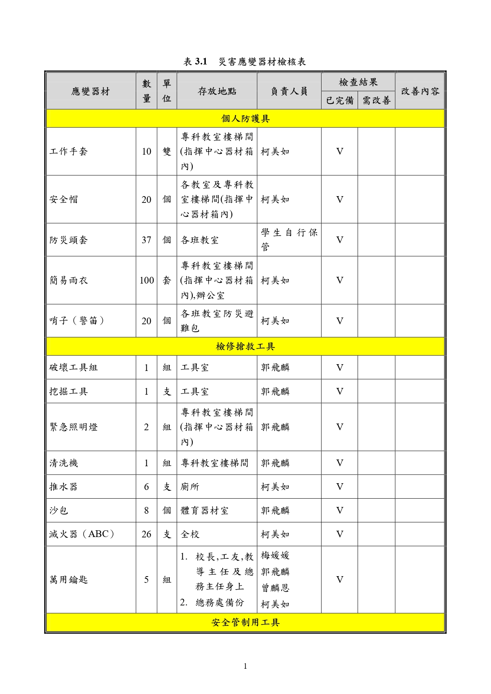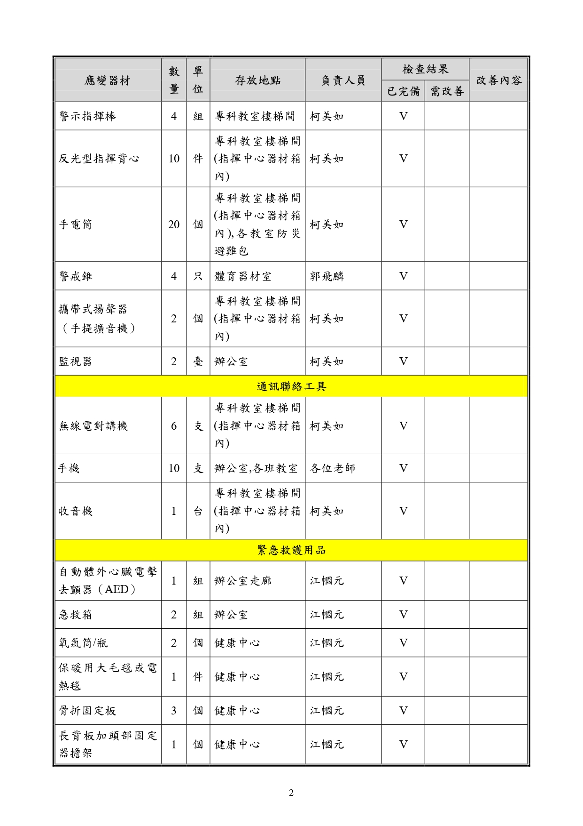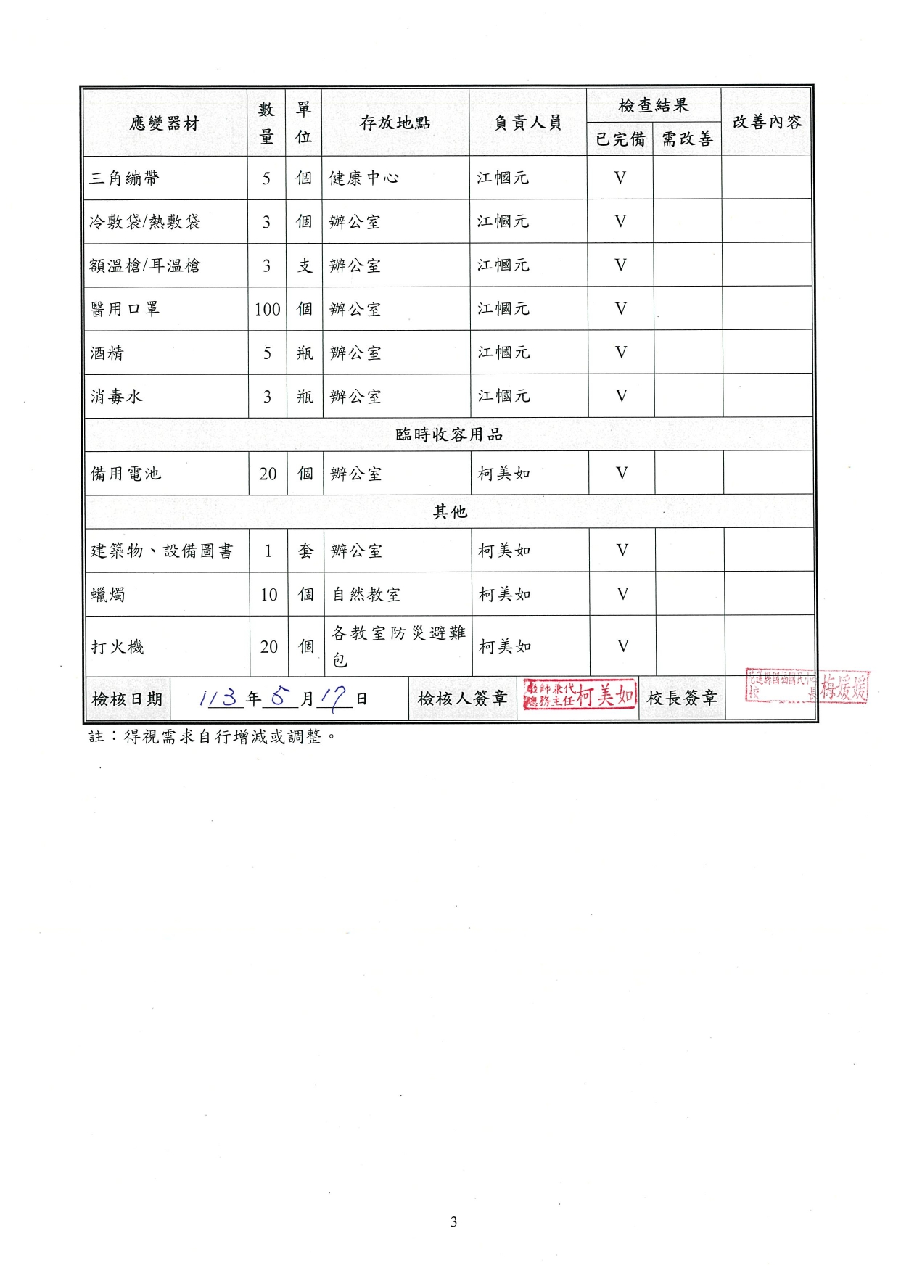
表3.2 支援單位聯絡清冊
單位名稱 | 聯絡電話 | 聯絡人 | 支援工具或技術  （服務項目及內容） | 備註
應變中心
中央災害應變中心 | 02-81966999
花蓮縣災害應變中心 | 03-8460599 |  | 1. 緊急應變小組由各編組單位機關首長、單位主管或公共事業負責人擔任召集人，召集所屬單位、人員及附屬機關予以編組，並指派副首長、承辦課室主管為該小組業務主管，擔任各該機關、單位或公共事業災害防救業務聯繫協調窗口。  2. 緊急應變小組應有固定作業場所，設置傳真、聯絡電話及相關必要設備，指定二十四小時聯繫待命人員，受理電話及傳真通報，對於突發狀況，立即反映與處理。  3. 緊急應變小組應於災害發生或有發生之虞時即行運作，主動互相聯繫協調通報，並執行災情蒐集、查證、彙整、通報、災害搶救及救災資源調度等緊急措施。  4. 緊急應變小組應於本中心成立後配合執行災害應變措施，持續運作至災害狀況解除為止。
花蓮市災害應變中心 | 03-8342995
教育行政主管機關
教育部校安中心 | 02-3343-7855
花蓮縣聯絡處 | 03-8320202
花蓮縣政府教育處 | 03-8462860 |  | 1. 辦理救災借用校舍及校舍損壞之整修。  2. 辦理文物防災有關事項。  3. 其他教育有關事項。
縣市主管機關
花蓮縣政府 | 03-8227171
消防局 | 03-8462119 |  | 1. 颱風、地震、重大火災、爆炸、空難、海難災害應變中心幕僚作業事項。  2. 執行災害搶救、傷患救護及人命救助。  3. 應變中心機具設備管理事項。  4. 受災地區調查、災情彙整及通報處理事宜。  5. 空中勤務總隊直昇機協調事宜。  6. 有關災害應變之協調及業務權責事項。
社會處 | 03-8227171 |  | 1. 辦理災民集結及災民收容、人員傷亡、失蹤、住屋倒毀救助救濟事宜。  2. 災區民生生活必需品供給、及捐贈救災物資之接受與轉發事項。  3. 其他有關災民救濟事項。
建設處 | 03-8227171 |  | 1. 豪雨、旱災、建築工程災害、公用氣體與油料管線、輸電線路災害應變中心幕僚作業事項。  2. 營建工程災害督導搶救有關事項。  3. 道路、橋樑災害緊急搶修有關事宜。  4. 災害時動員各類專家技術人員及營繕機構協助救災有關事項。  5. 電力、電訊、瓦斯等維生系統緊急搶修聯繫事項。  6. 臨時住所規劃、管理事項。  7. 其他工商業有關防救事項。  8. 有關災害應變之協調及業務權責事項。
衛生局 | 03-8226975 |  | 1. 生物病原災害應變中心幕僚作業事項。  2. 於災害現場成立醫療站、負責傷患現場救護及護送就醫事宜。  3. 利用本縣緊急醫療網，執行大量傷病患緊急醫護及處理工作。  4. 急救醫療器材、藥品儲備、運用、供給事項。  5. 協助罹難者血液採集（ＤＮＡ）比對工作。  6. 災區防疫及有關災害應變之協調及業務權責事項。
環保局 | 03-8233232 |  | 1. 毒性化學物質、輻射災害災害應變中心幕僚作業事項。  2. 災區公共環境清理及其他有關消毒清潔事項。  3. 有關災害應變之協調及業務權責事項。
警察局 | 03-8223146 |  | 1. 陸上交通事故應變中心幕僚作業事項。  2. 辦理災區警戒、交通管制、人員緊急疏散等事項。  3. 罹難者身份之辨認及報請相驗事項。  4. 有關事故應變之協調及業務權責事項。
國福里辦公室 | 8568899
警政、消防、醫療單位
花蓮縣政府消防局 | 03-8462119 |  |  | 距離 3.2 公里  約 8 分鐘可抵達
花蓮分局（自強派出所） | 03-8569374 |  |  | 距離 3.2 公里  約 8 分鐘可抵達
慈濟醫院 | 03-8561825#9 |  | 緊急醫療 | 距離 2.6 公里  約 6 分鐘可抵達
國軍花蓮總醫院附設民眾診療服務處 | 03-8263151
公共設施負責單位
自來水公司花蓮市營業處 | 03-8351141-7 |  | - 督導所屬單位進行自來水管線緊急搶修有關事項。  2.災區供水事項。
電力公司花蓮市營業處 | 03-8324101 |  | - 督導所屬單位進行電力緊急搶修有關事項。  2.其他有關電力事項。
廣源水電行 | 0933995888 |  | 水電維修
經濟部水利署第九河川局 | 03-8325103～5 |  | 1.辦理防洪設施及灌溉系統之搶修、搶救。  2.其他有關水利事項。
中華電信公司花蓮營運處 | 03-8340011 |  | - 督導所屬單位進行電信緊急搶修有關事項。  2.其他有關電信事項。
花東防衛指揮部 | 03-8358100 |  | 1.派遣支援兵力、裝備執行救災事項。  2.協助災後復建工作。
花蓮縣後備區指揮部 | 03-8358023 |  | 聯繫駐軍單位支援兵力、裝備執行救災事項。
其他支援單位
家長會長/代表 | 0916939360 | 曾韶萱
國福里里長 | 0928078995 | 李鳳凰
社區發展協會 | 0965065112 | 李逸偉
社區守望相助隊 | 0928078995 | 李鳳凰
國福社區活動中心 |  |  | 避難收容處所編號：SU970-0009
港天宮 |  |  | 避難收容處所編號：SU970-0012

應變階段

校園災害應變流程
校園災害應變流程為當學校面臨各種災害時，使用一致性的流程進行應變，得以確實、迅速因應各項災害。事件發生時，依校園災害應變流程［圖4.1］及相關說明和原則［表4.1］進行應變。
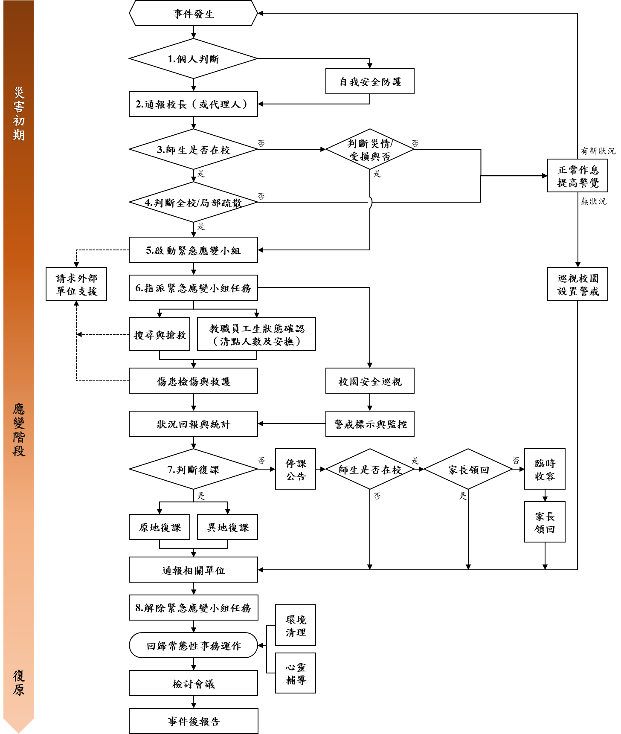
圖4.1 校園災害應變流程圖
表4.1 校園災害應變流程說明及原則
應變流程 | 說明 | 原則 | 參考表格
【階段一】災害初期
- 個人判斷 | - 當事件發生時，個人（或災害發現者）判斷先進行自我安全防護。 | - 可選擇就地避難（就近尋找相對安全處避難），或立即疏散。
- 通報校長（或代理人） | - 待確認安全無虞後，通報校長，討論並確認疏散與否，下達疏散指令。
- 判斷災情（師生不在校） | - 若教職員工生不在學校，校長（或代理人）接到通報後，依事件狀況，判斷學校是否受損。
 | - 若無受損情形，維持正常作息，但提高警覺，隨時注意是否有新狀況發生。事件結束後撰寫事件後報告，作為下次事件檢討與參考依據。 | - 有新狀況發生時，則回到發生事件開始新流程；無狀況發生，則定時巡視校園，若有安全疑慮之處，則設置警戒標示，並通報相關單位。
- 判斷疏散（師生在校） | - 若教職員工生均在學校，校長（或代理人）接到通報後，依事件狀況，判斷是否進行全校或局部人員疏散，並決定進行水平疏散或垂直疏散。 | - 校長（或代理人）在接受教育行政主管機關命令或自行判斷災情（如狀況有擴大之虞或對人員可能造成生命威脅時），決定發布疏散命令時機，主要以人員疏散為主。  - 因應教職員工生需求，規劃發布疏散命令方式，如聽覺障礙得以視覺型警報裝置、閃光燈、擊鼓等方式，確保能確實接收到訊息。  - 確認避難路線之安全與暢通（搶救組人員清除障礙物）。  - 若有附設幼兒園或特殊教育班級，避難引導人員優先協助低年級（含附設幼兒園）、行動不便或有特殊情況之教職員工生，需視情況增派人力協助避難疏散。  - 學校除依據校園防災地圖進行疏散之外，亦應透過環境特性、歷史災害經驗等資料，以最嚴重情境想定評估面臨風險，適時調整疏散方式、集結點及因應措施。  - 學校應指定專人於平時定期更新緊急聯絡人清冊（含過敏/用藥/特殊情形等資訊），並於避難疏散時攜帶至集合地點。  - 回報疏散狀況至相關單位。
 | - 若維持正常作息不疏散，應提高警覺，隨時注意是否有新狀況發生。事件結束後撰寫事件後報告，作為事件檢討與參考依據。 | - 新狀況發生時應回到發生事件開始新流程；無狀況發生則定時巡檢校園，若有安全疑慮，則設置警戒標示，並通報相關單位。
【階段二】應變階段
- 啟動緊急應變小組 | - 啟動緊急應變小組，由校長擔任指揮官，校長不在校內，由代理人擔負其職。  - 指揮官視事件情況啟動緊急應變小組，若有需要，適時請求外部單位支援。  - 截至事件結束為止，應變小組需有人協助指揮官進行「災情彙整」任務，記錄災情狀況及應變工作。 | - 啟動時機包含：地方政府成立應變中心時；上級指示成立；學校位於災區且有災損；校長視災情程度啟動；交通部中央氣象署發布颱風警報或豪大雨特報；感受地震可能導致後續災情。  - 如教職員工生不在學校時欲啟動緊急應變小組，指揮官應指派通報組召集人員，於適當時間至學校執行任務。 | 支援單位聯絡清冊［表3.2］
- 指派緊急應變小組任務 | - 疏散至集結點後，開設指揮中心，指揮官分派緊急應變小組各分組之任務。或得於平時規劃啟動緊急應變小組後各組自動各司其職。
 | - 教職員工生狀態確認（清點人數及安撫）。 | - 疏散到達集合地點後，應確實清點當日所有在校人員，並確認安全狀況，包含短期代理人員、鐘點教師、共聘教師、外聘教師、實習教師、本土語言教師、家長會、廠商、工程人員、里長、志工、外賓等不特定人員。  - 幼兒園、低年級及特教班等學生心智發育較未成熟，可能會因害怕而哭鬧，班導師1人恐難以安撫和處理，避難引導組成員應主動進行協助。  - 若教職員工生不在學校，指揮官應指派各分組人員第一時間確認教職員工生狀態。 | 避難疏散情形調查表［附表1.8］  班級人員清點紅綠表［附表1.9］
 | - 搜尋與搶救。 | - 避難疏散過程若遇教職員工生發生意外，救護人員應迅速執行救護行動。  - 搶救組前往避難地點確認失蹤人數，基本以3人為一團隊，指揮官視失蹤人數決定派遣團隊攜帶擔架及急救箱前往。  - 緊急救援通報依「求援」、「待援」、「救援」程序逐級回報，優先通報119及地方災害應變中心，爭取救災資源協助應變處置。  - 若教職員工生不在學校，應先確認當日是否有值班人員及當下狀況，並視情形執行搜尋與搶救工作。
 | - 傷患檢傷與救護。 | - 現場進行救護工作，僅以大量出血、無生命徵象或無呼吸需暢通呼吸道之受困人員進行現場救護；一般傷者先將傷患送往急救站由緊急救護人員進行檢傷及救護處理。  - 若傷勢嚴重，即通報119，或聯絡附近醫院（診所），進行後送相關事宜。  - 若消防救護車因交通受阻無法抵達，考量自行送醫，並以電話通報教育行政主管機關或地方災害應變中心，俾利掌握災情並請求相關單位支援協助。 | 教職員工生送醫名單［附表1.10］
 | - 校園安全巡查（建築物評估）。 | - 判定建築物及設施損毀狀況及危險程度，將劃定危險區域設立警戒線（警告標示）。  - 若校舍受損，在安全前提下搶救器材、設備，清查受損情形，照相存證並通報教育行政主管機關。 | 建築物及設施危險判定表［附表1.11］
 | - 警戒標示與監控。 | - 派員定時巡視警戒區域（原則上2人一組），並警告全體教職員工生不可靠近。
 | - 狀況回報與統計，視需要請求外部單位支援。 | - 由指揮官協請家長會長集結社區志工、家長會成員或校友會，協調災時所能提供的搶救災資源及人力部署支援。 | 支援單位聯絡清冊［表3.2］
- 判斷復課 | - 指揮官依事件發展及狀況，判斷學校是否繼續上課。依學校損壞程度，決定原地復課或異地復課。 | - 若校園受災，立即進行搶救與安置教職員工生，並儘速統整災情通報教育行政主管機關或地方災害應變中心。  - 召開應變階段會議，決定停（復）課及復原事宜。 | 校園災後緊急判斷與建議採取行動［附表1.12］
 | - 若決定停課，確認周邊道路狀況安全，再通知家長領回。 | - 決定停課時，應規劃家長接回區域，並由適當管道公告、通知家長，並派員管制交通動線。  - 平時應和家長約定透過告知全體教職員工生作為緊急溝通訊息提供管道；若有必要，得由導師聯繫個別家長安排學生或幼兒返家事宜，由家長接回並填寫自行接送同意書。  - 若教職員工生不在幼兒園時決定停課，應於公告後逕行通報相關單位。 | 自行接送同意書［附表1.13］
 | - 針對無法立即接回之學生，學校辦理臨時收容相關事宜。 | - 安排合適之臨時收容空間，安置不克返家教職員工生，同時報備相關單位。  - 若校外聯絡道路中斷，將災情通報119、地方災害應變中心及教育部校安中心。  - 若學校受地方政府指定為收容場所，依地方政府及公所規定辦理相關整備、應變工作。
- 解除緊急應變小組任務 | - 通報相關單位處理狀況與進度。 | - 依《校園安全及災害事件通報作業要點》規定，進行災害通報。
 | - 指揮官得視情況縮編或解除緊急應變小組的任務。 | - 如未宣布停課，須確認校舍檢查安全無虞、發布回教室繼續上課後，連帶解除緊急應變小組任務。  - 若遇巨災或特殊狀況，家長需逐步接回學生，得視情況縮編緊急應變小組分組及人員。  - 人員安置事物都處理完畢，得解除緊急應變小組任務。
【階段三】復原
事件結束後 | - 回復校園災害防救組織平時工作分配。 | - 各負責單位持續處理相關事宜，如心靈輔導、環境清理等。
 | - 事件結束後撰寫事件後報告，作為下次事件檢討與參考依據。 | - 召開檢討會議，強化防災事宜。

災害通報
藉由24小時值勤機制，有效傳達災害情報，進行快速搶救作業。依《校園安全及災害事件通報作業要點》規定，進行災害通報流程［圖4.2］與記錄災害通報重點［表4.2］。
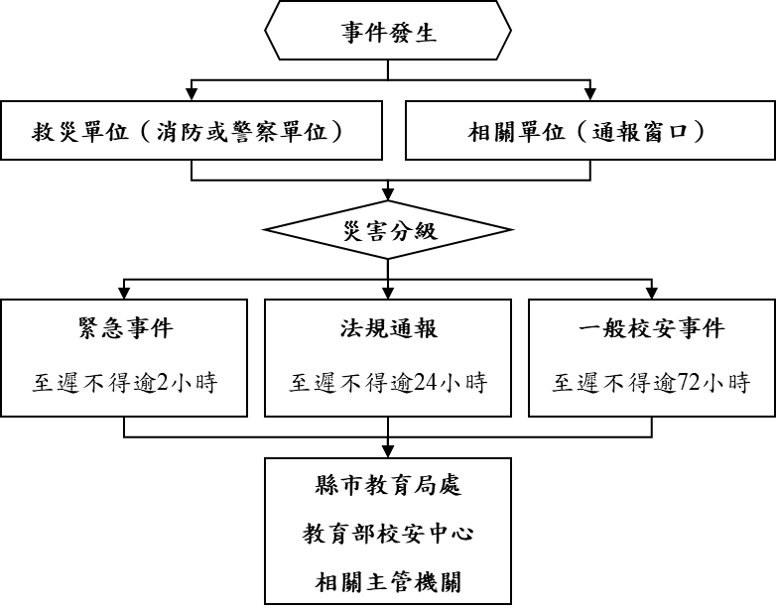 | 教育部校安中心
 | (02)3343-7855
 | 縣市教育局處
 | 03-8462480
 | 縣市災害應變中心
 | 03-8460599
 | 鄉鎮市區災害應變中心
 | 03-8342995
 | 警察局 花蓮分局
 | 03-8328344
 | 自強 派出所
 | 03-8569374
 | 消防局自強分隊
 | 03-8577642
 | 慈濟 醫院
 | 03-8561825#9
圖4.2 災害通報流程圖
表4.2 災害通報重點紀錄
序號 | 通報時間 | 通報人 | 通報單位 | 接洽人 | 通報重點（人、事、時、地、物）
1 | 113年4月3日  11時46分 | 柯美如 | 教育部校園安全暨災害防救通報處理中心 | 線上填報 | 1.強震後，全校疏散於操場避難，師生都平安。  2.接獲縣府停班停課通知，聯絡家長接回孩子。  3.巡視校舍水塔水管破裂造成漏水，已先行關閉進水開關，待專業人員維修。  4.財物損失如：單槍、電腦、螢幕、天花板等，待專業人員檢修。  5.各教室東西物品散落，待連假過後上班整理並清點狀況。  6.二樓女廁門口兩側牆有裂縫，待請專業人員評估安全性。

復原重建階段

受災師生心靈輔導

學校參考教育部出版《災難（或創傷）後學校諮商與輔導工作參考手冊》規劃災難（或創傷）之介入與合作原則，調查學校鄰近並可以使用或合作的心靈輔導資源［表5.1］。

心靈輔導基本原則
- 先由一般的級任或專科教師（第一線的心輔教師）進行初步心理諮商，由輔導業務承辦單位，如輔導室（處）、學務處，指導各班導師適當引領學生抒發對各類災害的觀感，再進一步輔導特殊個案。
- 藉由集體創作或活動，設計相關活動，讓學生們在活動中宣洩情緒，且經由同儕發現大家的共通性及獲得支持。
- 運用媒介物幫助溝通。有時口語的表達是有限的，可準備工具協助學生從其他途徑表達災後的感受。
- 協助學生做有助益的工作。設計各類災害演習協助學生獲得控制的力量；參加社區重建活動，使學生有機會重新建立自己的學校或家園；做一些快樂的活動，嘗試為生命帶來正向的力量。
- 運用相關宣導海報、手冊、網站及專書進行輔導。
- 動員學校所有教師及鄰近相關人力，進行學生心靈輔導。
- 請求民間團體的適時支援協助。

表5.1 心靈輔導資源表
範圍 | 單位 | 電話或網站
縣市  資源 | 台灣心理諮商資訊網 | http://heart.ncue.edu.tw/
地區  資源 | 花蓮張老師中心 | 03-8326180
 | 社團法人花蓮縣生命線協會 | 03-8362995
 | 台灣世界展望會東區辦事處 | 03-8235682
 | 台灣世界展望會玉里中心 | 03-8880402
 | 台灣佛教慈濟慈善事業基金會 | 080-050-6600
 | 兒童福利聯盟文教基金會花蓮工作站 | 03-8226239
 | 財團法人台灣兒童暨家庭扶助基金會花蓮分事務所 | 03-8236005
 | 財團法人天主教善牧社會福利基金會（玉里 鎮） | 03-8851705
手冊 | 災難：從發生到復原心理衛生專業人員工作手冊 | 心靈工坊文化事業出版  https://921.yam.org.tw/care/MPH.htm
 | 地震心理輔導手冊 | 中華民國全國教師會、台大921災後心理復健小組、台灣大學心理系、泰山文化基金會、中華民國讀書會發展協會共同編印
 | 災難心理衛生課程手冊 | 衛生福利部
 | 社會、心理復健手冊之個人心理篇 | 台灣大學社會工作/心理復健諮詢小組 https://921.yam.org.tw/care/per.html
 | 921大地震災後心理輔導手冊 | 全國教師會台大921災後心理復健小組  http://921.heart.net.tw/921guhandbook.shtml
 | 921大地震災後心理輔導教師手冊 | 台大921災後心理復健小組/台灣大學心理學系https://921.yam.org.tw/care/teacher.htm
 | 921災後兒童心理復健：行動背後的學理根據 | 台大921災後心理復健小組https://921.yam.org.tw/care/backup.html
 | 兒童創傷手冊 | 財團法人靖娟兒童安全文教基金會  https://921.yam.org.tw/care/childpro/index.html
 | 志工自助手冊 | 台大921災後心理復健小組  https://921.yam.org.tw/care/volunteer.html
專書 | 搶救心理創傷：從危機現場到心靈重建 | 作者：黃龍杰  出版社：張老師文化
 | 災難後安心服務（圖解版） | 作者：黃龍杰  出版社：張老師文化
 | 災難與重建－心理衛生實務手冊 | 作者/譯者：Diane Myer / 陳錦宏等譯  出版社：心靈工坊
 | 有效治療創傷後壓力疾患：國際創傷性壓力研究學會治療指引 | 作者/譯者：E.B. Foa等 / 楊筱華、李開敏等譯 出版社：心理
 | 如何利用坊間童書幫助學齡前及國小低年級兒童處理死亡、恐懼等議題：以「獾的禮物」為例 | （台大921災後心理復健小組編譯）（獾的禮物。蘇珊 巴蕾 文／圖，林真美譯，大手牽小手系列。遠流出版社）
 | 危機處理與創傷治療 | 作者：鄔佩麗  出版社：學富文化
 | 助人者危機介入的隨身指南 | 作者/譯者：Albert R. Roberts, Kenneth R. Yeager / 方匯德等譯 出版社：心理
 | 危機處理與創傷治療 | 作者：鄔佩麗  出版社：學富文化
 | 從聽故事開始療癒：創傷後的身心整合之旅 | 作者：胡嘉琪博士  出版社：張老師文化
 | 創傷的積極力量：正向心理學與焦點解決治療的合作策略(上)(下) | 作者/譯者：Fredrike Bannink / 張美惠譯  出版社：張老師文化
 | 創造性治療：創傷兒童的實務工作手冊 | 作者/譯者：Cathy A. Malchiodi / 許智傑、謝政廷譯 出版社：學富文化
 | 創傷的認知行為治療 | 作者/譯者：V. M. Follette等 / 楊大和、呂宏曉等譯 出版社：心理
 | 逃，生：從創傷中自我救贖 | 作者/譯者：Boris Cyrulnik / 謝幸芬,林說俐譯 出版社：心靈工坊
 | 生還者希望你知道的事 | 作者/譯者：Amanda Ripley / 謝靜雯譯  出版社：行人
 | 離開死神前那一秒： 32則死裡逃生的真實故事，與簡單的救命科學 | 作者/譯者：Ben Sherwood / 洪世民譯  出版社：三采
其他  資源 | 教育部學生輔導資訊網 | http://www.guide.edu.tw/
 | 財團法人張老師基金會 | http://www.1980.org.tw/web3-20101110/main.php?customerid=3
 | 臺灣心理諮商資訊網 | http://www.heart.net.tw/
 | 教育部全國921災後心理輔導與諮商資訊網 老師的自我心理調適 | http://921.heart.net.tw/self.htm

學校環境衛生及設施設備維護與修繕
- 災後環境衛生之清掃與維護，加強整理淹水或是土石砸落區域，亦可設置臨時廁所，並就排泄物及垃圾之處理等採取必要措施，以保持校園衛生整潔。
- 災後學校視情況進行設施設備維護與修繕。
- 加強防疫與食品衛生管理等相關計畫。
- 立即建立廢棄物、垃圾、瓦礫等處理方法，設置臨時放置場，循序進行蒐集、分類、搬運及處置等程序，以迅速整潔校園，並避免製造環境汙染。
- 採取消毒等措施，以維護教職員工生之健康。
- 由相關單位/人員利用全校平面圖，選擇不受災威脅及廢棄物清運進出方便之空地。
- 建立廢棄物清運及處理方法，此部份可由相關單位/人員評估，若情況許可採行外包，若不可行可請求相關單位支援。
- 定期採取消毒措施維護教職員工生健康，由相關單位/人員評估，分別採3天、1星期及1個月消毒1次，可視情況自行縮短時程。
- 由相關單位/人員調配人手定期維持校園整潔。

學生復課計畫、補課計畫
- 視校園安全與否進行復課、補課計畫。
- 欲原校地復課者，應商請教育部或縣（市）教育局處協助簡易教室之興建。
- 原校地安全堪虞時，應由縣（市）教育局處協助安排學生至鄰近學校或適當地點上課。
- 補課計畫以教育部所定之課程標準進行，但可因地區特性，做適切之調整，使學生能持續學習。
- 教職員應掌握學生動向及具體受災情形（教科書、就學用品、制服、學費之減免、獎學金之發給、對災害造成家庭生活困難之學生給予就學補助），確認該次災害對學生心理層面之影響，同時建立與家長間的聯絡管道。
- 輻射與海嘯災害之復原依政府相關規定與程序辦理。

供水與供電等緊急處理
- 對於災害造成設施、設備與維生管線等損壞之相關事宜，優先處理校內飲用水系統。
- 搶救組派員初勘檢查水利設施或各管線災後受損情形。
- 供水供電前檢查牆壁中水電管線是否已經損毀。
- 檢查水池、水塔、飲水機等相關用水設備是否受損，改善學校飲用水設施。飲用水均能達到法定標準為當務之急。
- 若校園需分區輪流供水，或請求運水車調度支援，應於各區分別設置3到5個供水站。
- 先行搶修損壞之水、電管線，減少漏水及漏電危害，再逐步全面供水供電。
- 立即通知相關業者（如自來水公司及電力公司等），派遣專業技術人員緊急檢查所管設施、設備，掌握其受損情形，並對設施、設備與維生管線進行緊急修復及供應之措施，以防止二次災害，確保教職員工生之正常生活。
- 調查災情，提報搶修預算，追蹤執行進度。

- 各類災害應變內容

地震（相關內容請查詢「內政部消防署」官方網站）
- 應變工作事項
當地震發生時，學校所在地點震度達4級以上，或當學生感覺到有相當程度的恐懼感時，依災害應變流程，立即就近、尋找相對安全的位置，進行緊急避難（趴下、掩護、穩住，保護頭頸部），視災害情況啟動應變階段緊急應變小組，由指揮官判斷是否進行疏散，並由各分組執行學生安全疏散、緊急救護與救助實施、蒐集與回報受災情況、緊急安置收容、家長聯繫等任務或工作。
- 毀損建築物與設施之警戒標示
- 警戒標示流程：地震災害後，許多建築物可能會遭受結構上破壞，難以於第一時間內進行補強，故將劃定危險區域並拉起警戒線，必要時派員定時巡視，確認無人員進出。
- 警戒線（警告標示）設置：地震災害後，搶救組確認建築物無教職員工生滯留，安全防護組依《震災後危險建築物緊急鑑定作業基準》判定建築物及設施損毀狀況及危險程度。
- 海嘯（相關內容請查詢「交通部中央氣象局」官方網站）
在震度較大之地震後，如接獲交通部中央氣象局海嘯警報，或有海嘯侵襲之疑慮及徵兆，依災害應變流程，應變工作事項包含災害來臨前之戒備、校園災害防救應變組織之運作、災情通報、避難疏散之執行、緊急救護與救助實施及災情通報等內容。
- 臨災戒備
接獲交通部中央氣象局海嘯警報後，或於發生較大地震（劇烈搖晃、站立不穩、行動困難時）並發現海嘯徵兆後（遠處海中會有白色浪沫的長浪向岸邊湧來，或有海水快速退去露出大片海岸），依規定停止上課，且教師帶領學生採行必要避難疏散與緊急應變措施，並依平時擬訂之海嘯災害緊急應變計畫，以防災演練避難疏散方式，攜帶緊急應變物品，迅速前往安全處所避難，並啟動安置通報作業。學校被規劃為海嘯災害避難收容場所，則依作業程序啟動避難收容作業。另外，將教室門窗打開，以利海嘯波通過，減少對建築物的衝擊力道。預警重點如下：
- 因遠地地震或海底滑坡引起的海嘯之預警：經交通部中央氣象局研判海嘯可能對臺灣地區構成威脅時，會將海嘯警訊通報至各相關海岸巡防、災害防救主管機關及教育部校安中心。學校接獲海嘯警訊後，指派專人密切注意後續海嘯警訊，如可能造成威脅，立即報告校長及相關人員，以便及時採取有效應變措施。
- 因近海地震引起的海嘯之預警：沿海地區學校在上課期間，接獲交通部中央氣象局海嘯警報後，或於發生較大地震並發現海嘯徵兆後，依平時擬訂之海嘯災害緊急應變計畫，依避難疏散方式，請教職員工生立即疏散至安全處所，並啟動安置通報作業。
- 避難疏散
- 由於海嘯波通常是多次侵襲的型態且可能持續數小時，未獲知解除警報前，不可鬆懈戒備，更不可前往可能有危險性或已發生災害區域。海嘯警報解除後，則靜待原處等候救援，通報組利用通訊設備與外界溝通。

- 淹水（相關內容請查詢「經濟部水利署」官方網站）
- 應變工作事項
淹水災害應變工作事項包含災害來臨前之戒備、校園災害防救應變組織之運作、停課放學疏散之執行、緊急救護與救助實施、災情通報及啟動社區住戶與家長之協助等內容。
- 臨災戒備
- 當交通部中央氣象局就校內所在地發布海上颱風警報或豪大雨特報時，指揮官（校長或代理人）於校區待命執行災害應變任務。防災業務負責人及相關人員巡視校內門窗（擋水門）是否緊閉，若交通部中央氣象局預測將有狂風產生，將針對校內玻璃做適當處置，若有易掉落裝飾或物品，選擇強化固定或收納至適當場所存放，並確認災害發生後，緊急應變工具是否齊全，如有缺漏或損壞立即告知相關人員將項目補齊或替換。
- 學校由＿＿＿＿組長負責災害資訊之監看與記錄。海上陸上颱風警報發佈後，需每日3次，向校長彙報颱風動態、雨量與相關災害警戒發布情形。由＿＿＿＿組長負責彙報整備、戒備狀況，並確認發電機、抽水機、沙包、防水擋板可隨時啟動且放置於適當位置待機。
- 交通部中央氣象局發布豪大雨特報後（時），由＿＿＿＿組長負責定時監看雨量資訊，並隨時向校長彙報。＿＿＿＿組長負責定期巡視校園內外排水溝與積水狀況。
- 校內就地避難（第一階段避難─低樓層班級垂直疏散）
- 就地避難以「垂直」疏散避難為原則，將學生疏散至建築物2樓以上，並清點教職員工生人數，將清點結果回報指揮中心。
- 若較長時間滯留於避難地點，則由避難引導組人員發放糧食、飲用水給教職員工生。
- 若雨勢持續，考量教職員工生安全，通報救援協助進行校外疏散（第二階段避難─全校疏散）。
- 校外疏散避難（第二階段避難─全校疏散）
- 由避難引導組人員引導教職員工生疏散至附近避難集合點，並清點教職員工生人數，將清點結果回報指揮中心。
- 通報組人員聯繫社區志工與家長，啟動救災協助。
- 搶救組人員清除避難路線上之障礙物協助疏散。
- 避難引導組人員進行疏散路線交通管制，並遵守交通標誌指示。
- 緊急救護組人員於避難疏散集合點設立急救站，並啟動緊急救護與救助機制。
- 若較長時間滯留於避難地點，則由避難引導組人員發放糧食、飲用水等生活物資給教職員工生。
- 坡地（相關內容請查詢「行政院農業委員會水土保持局」官方網站）
- 應變工作事項
坡地災害應變工作事項包含災害來臨前之戒備、校園災害防救應變組織之運作、避難疏散之執行、緊急救護與救助實施、災情通報及毀損建築物與設施之警戒標示等內容。
- 臨災戒備
- 當交通部中央氣象局就校區所在地發布海上颱風警報或豪大雨特報時，指揮官（校長或代理人）待在校區關注防災相關作為。當氣象預報降雨量大於警戒值時，立即下達避難指示，撤離依靠邊坡之教室班級或進行全校撤離；其餘教職員工則巡視校園相關擋土設施，封閉可能遭受土石衝擊區域，設置警告標示及拉警戒線，利用廣播系統通知教職員工生，並確認坡地災害發生後，使用緊急應變工具是否齊全，如有缺漏或損壞立即告知相關單位/人員將項目補齊或替換；另外確保監控邊坡的相關設備是否正常運作，並監看坡地情形，若發現有土石滑落現象，立即通報指揮官，確認校外避難地點情形，以便災時避難疏散。教師於上課時確實點名，並告知教務處出席狀況進行登記，以利災害發生疏散至安置場所之人數清點。
- 颱風戒備期間或豪大雨特報發布後，由＿＿＿＿組長負責蒐集雨量資訊與土石流警戒資訊，即時向校長呈報。另由＿＿＿＿組長彙報整備、戒備狀況，並確認發電機、抽水機、搶救器材可隨時啟動且放置於適當位置待機。＿＿＿＿組長負責定期巡視校園內邊坡與擋土牆狀況。
- 預防性作為
- 颱風豪雨過後，因大量降雨造成邊坡地表下含水量充足，水分造成邊坡地層間摩擦力減少，故此時邊坡仍有崩塌滑動可能。故除了降雨期間密切注意坡面狀況外，風雨過後恢復上班上課時，多加注意周圍坡面狀況。
- 若校長在當日上課前，研判學校有災害發生之虞時或災害已經發生，應視狀況依權責發布停課，並通報主管機關，且啟動聯繫機制，通報教職員工與家長。
- 當大雨持續時或當地土石流潛勢溪流之土石流黃色、紅色警戒發佈後，或有坡地災害發生徵兆時，若經校長（或指揮官）判斷有災害發生之虞，應先將可能受泥水沖入、坡地滑動、擋土牆崩塌或土石流衝擊之教室的師生轉移至安全性較高的教室上課，並封鎖可能受災害影響之教室。
- 避難疏散
- 上課時間校園周圍發生坡地災害時，校長（或指揮官）即時發布避難逃生指示，依平時避難演練路線進行緊急避難。
- 立即疏散受邊坡、擋土牆崩塌或泥水、土石流流入之教室中之師生，並搶救受困之師生。疏散鄰近亦可能發生災害的教室中之師生，並封鎖該區域，通報相關單位協助搶救與提供必要支援。
- 若災害規模較大，有擴及全校之虞時，全校師生可疏散至事先選定之校外避難地點。並進行必要之通報與聯繫。
- 毀損建築物與設施之警戒標示
- 警戒標示流程：坡地災害後，校區內可能僅有部分區域遭受土石掩埋，但為避免土砂流動造成掩埋範圍擴大進而危害教職員工生之生命安全，立即將校區進行全面性之封鎖拉起警戒線，定時派員巡視，確認無教職員工生進入拿取物品。
- 警戒線（警告標示）設置：坡地災害過後，搶救組確認避難場所之教職員工生人數，避難引導組/安全防護組將立即設立警戒線（警告標示），警告教職員工生不可靠近，並定時派員巡視（以2人一組為原則）。
- 各級學校辦理順向坡監測作業參考程序
經查詢教育部「防災教育資訊網」GIS圖臺（地理資訊系統）災害潛勢，確認為坡地災害潛勢判勢之中、高潛勢，並位於順向坡範圍內之學校應依據《各級學校辦理順向坡監測作業參考程序》進行順向坡監測作業。
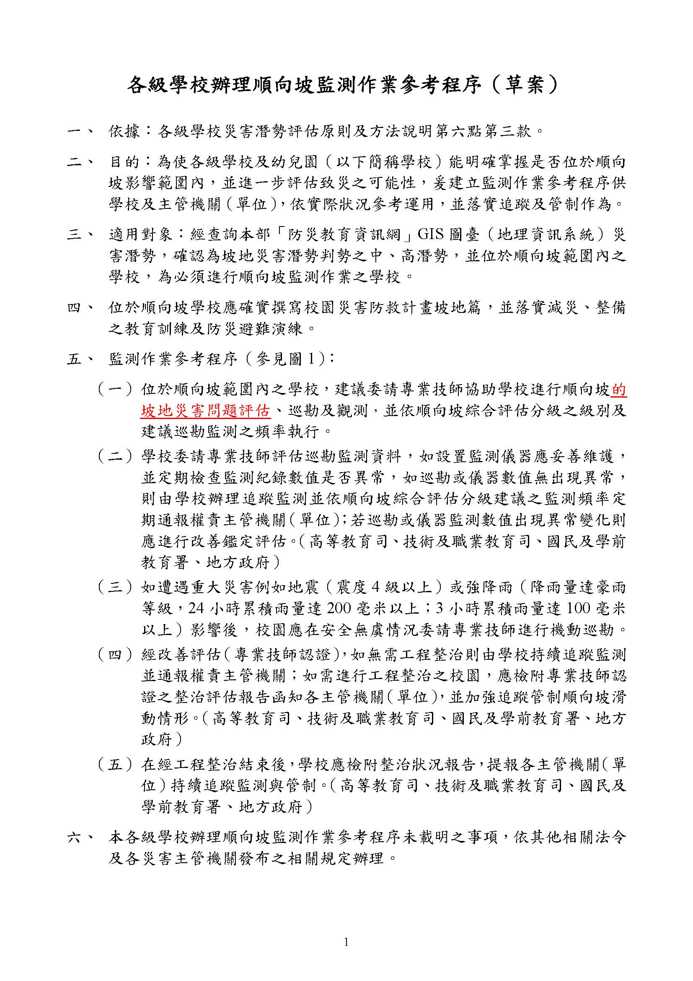
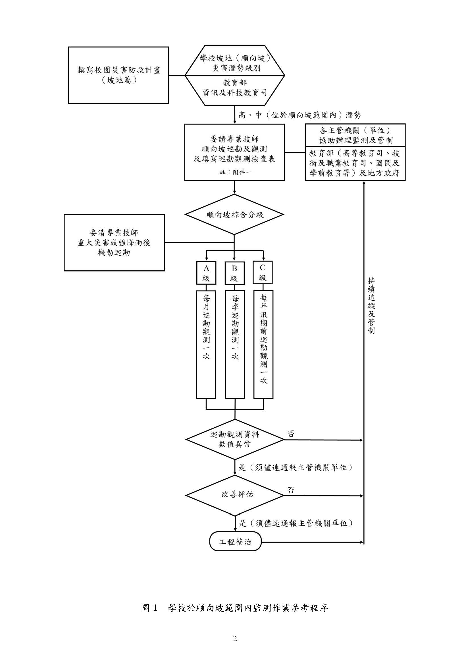
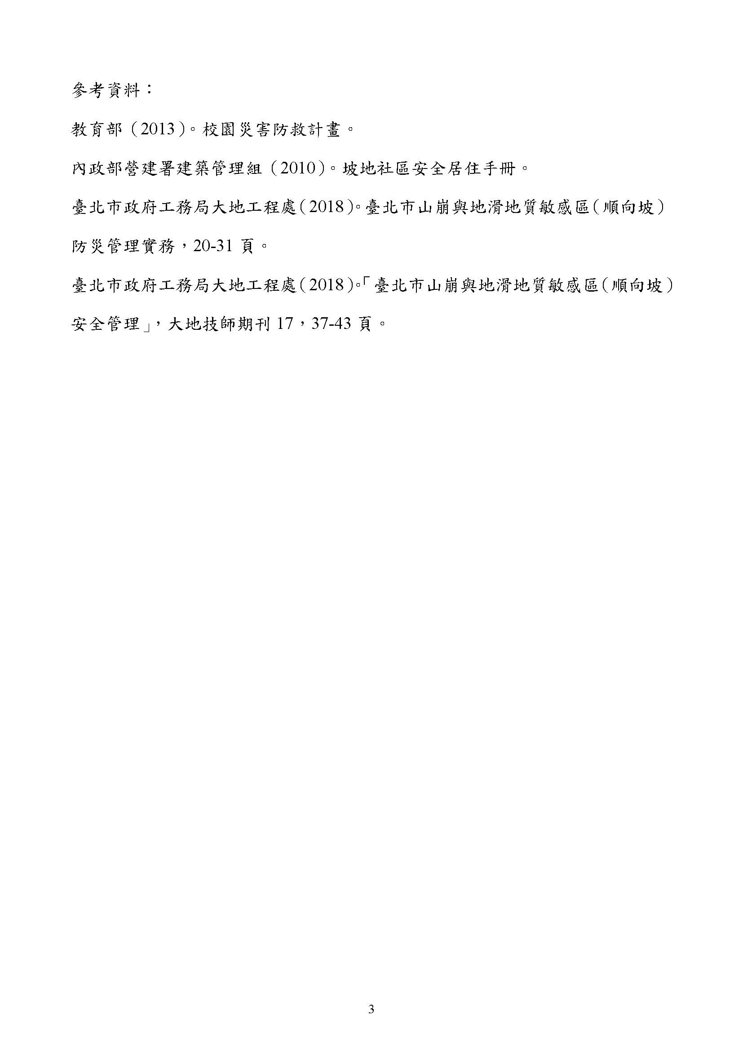
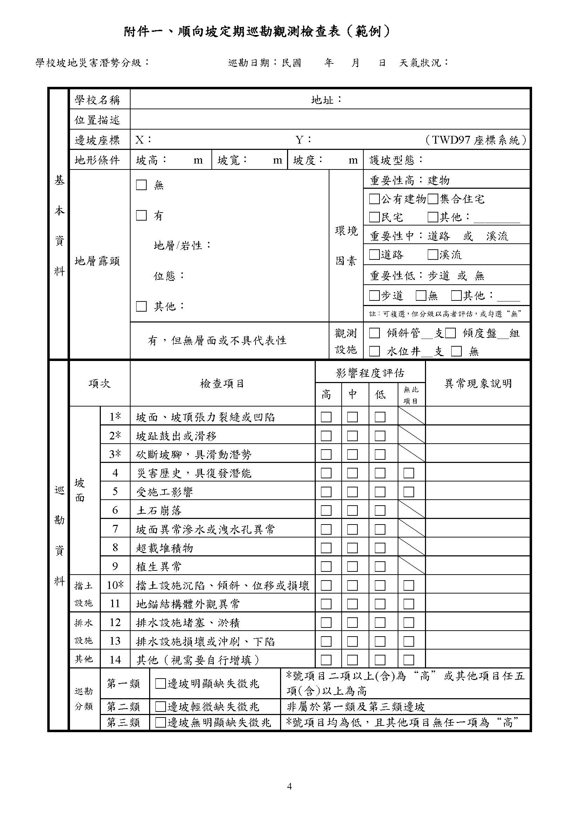
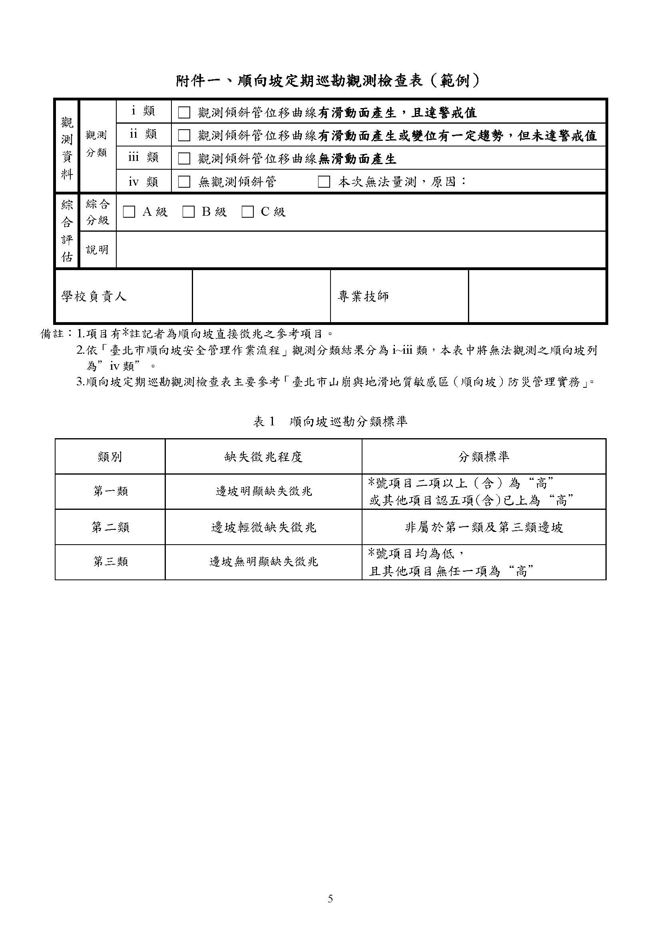
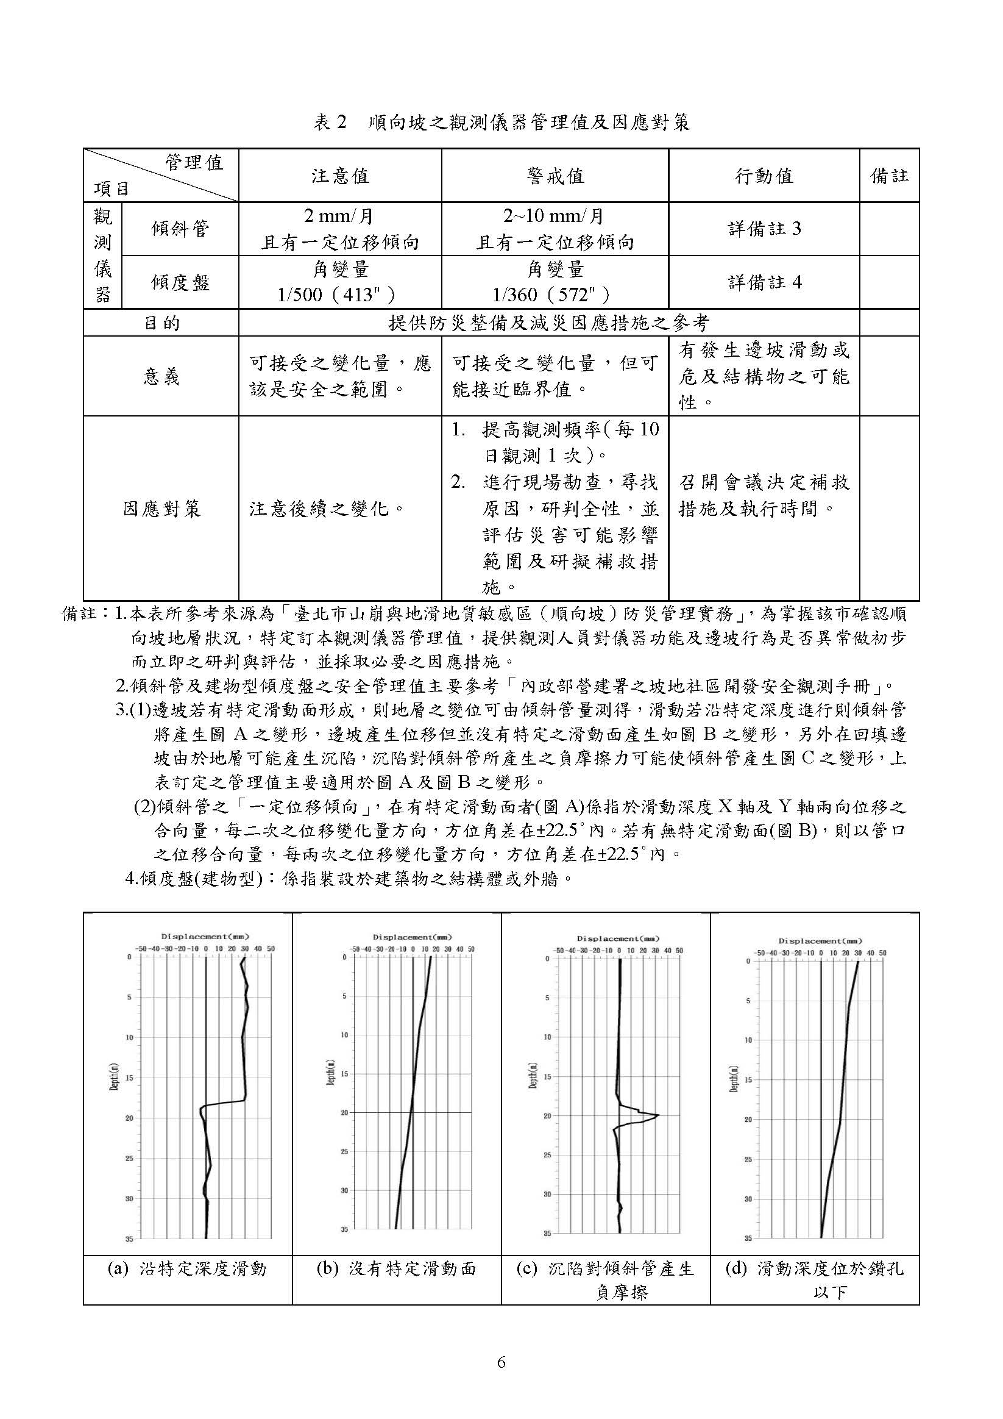
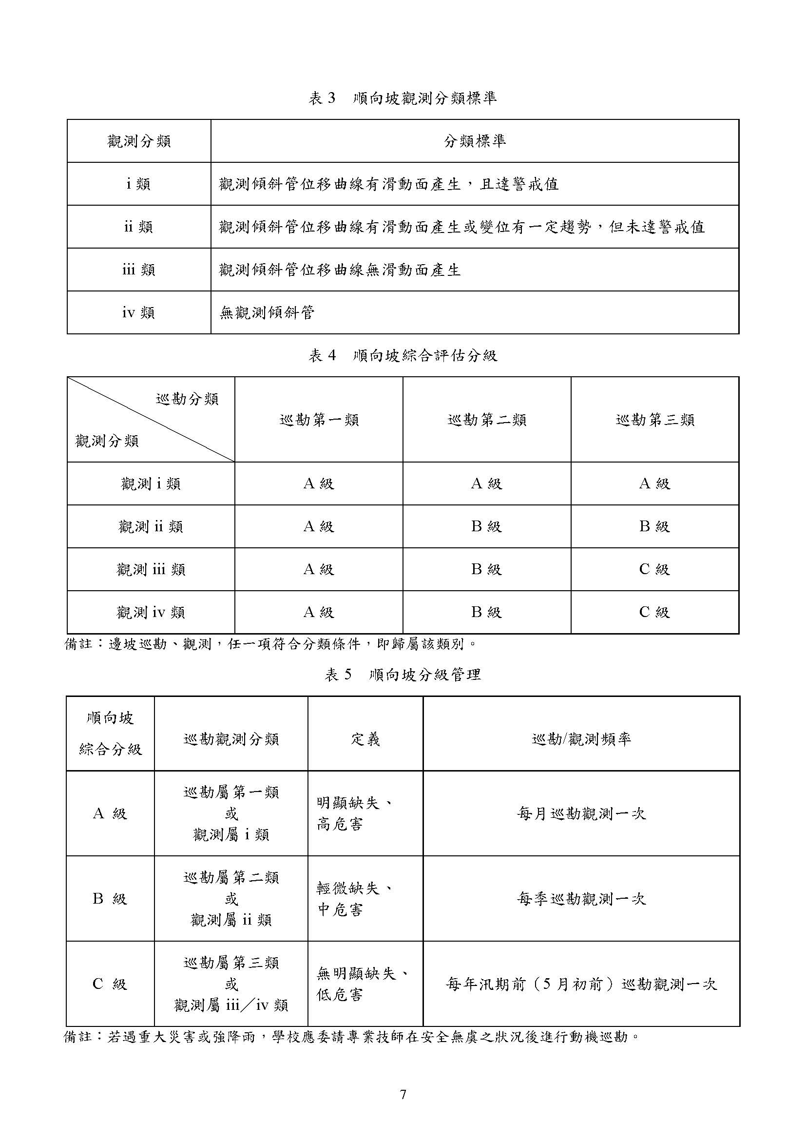

- 輻射（相關內容請查詢「行政院原子能委員會」官方網站）
- 應變工作事項
由於部分學校位於核能廠緊急應變計畫區（Emergency Planning Zone, EPZ）內（以反應器為中心之半徑8公里範圍），為因應核子反應器設施發生事故時，能減緩災害對校園教職員工生造成的影響，故於平時預先規劃完善緊急防護行動、了解輻射災害種類與特性，才能在災害發生時，即時採取有效的因應措施。
若平常上班日發生輻射災害時，核能電廠緊急應變計畫區內國中小學生之疏散規劃，係採學校送至學校方式進行，地方政府直接通知學校，並由學校直接帶領學生搭乘預先規劃之專車送往指定的接待學校。
緊急應變計畫區內（8公里）國中小學校的學生，由政府派車送往16公里外之接待學校（Host School），接待學校係作為輻射災害時疏散出來學生的暫時安置中心，在校方的照顧下確保學生可以安全的等候家長接回。讓家長直接前往緊急應變計畫區外接待學校接送學生之目的，是為了避免過多車輛聚集於學校造成鄰近區域交通堵塞，反而影響專車出入與學生疏散規劃、延長學生疏散時間及增加學生受到輻射曝露的風險，也讓於區外工作的家長們也毋需急忙返回區內接小孩，增加疏散時的交通流量。
應變工作事項包含校園災害防救應變組織之運作、掩蔽、避難疏散之執行、緊急救護與救助實施及災情通報等內容。
- 避難疏散
- 指揮官在接獲政府機關、電臺廣播、電視、網站或巡迴車廣播通知輻射警報時，根據警報內容採取適當措施，並配合直轄市與縣（市）政府之指示進行應變及疏散工作。
- 採取掩蔽措施時，停止所有戶外活動，盡量於教室內進行教學活動，關緊門窗，減少室外空氣流入室內，且暴露在外的食物與飲水盡量不食用。
- 避難疏散時，要求學生隨身攜帶雨具（衣）及口罩，盡量避免直接接觸或吸入輻射塵，進而影響健康。各班導師或任課教師確認該班學生出席及安全狀況，依指示掩蔽或依指示將學生帶領至校內人車轉運集結點集合後，再搭車至指定的接送點。完成避難疏散動作後，清點教職員工生人數，將清點結果回報指揮中心。
- 檢查電話及網路等通訊設備是否暢通，便於接聽或接收各方緊急通知，並透過行政院原子能委員會「即時輻射監測系統」、電視及廣播等掌握最新消息。
- 校外避難疏散及收容等詳細規劃內容，可參考各縣市訂定「核子事故區域民眾防護應變計畫」。
- 空氣汙染（相關內容請查詢「行政院環境保護署」官方網站）
- 應變工作事項
應變工作事項包含監測空氣品質是否惡化超標、啟動防護作業，並持續追蹤監測是否對教職員工生造成傷害及災情通報等內容。

- 避難疏散
- 如學校疑似發現空氣品質惡化情形發生時，通報直轄市、縣（市）政府環保局單位支援協助監測，或是在接獲環保署等政府機關、空氣盒子、電視、網站發布空氣品質惡化訊息時，依據訊息內容採取適當措施，持續監測空氣品質指數值（AQI）是否達標，並由直轄市與縣（市）政府決定是否停課。
- 後續根據空氣品質分級防範措施啟動防護作業時，確認是否對教職員工生造成傷害，並適時通報教育部校安中心，且持續追蹤監測，再根據結果進行檢討與改善。
- 分級防範措施
- 如於上課期間發生空氣品質惡化情況，以不停課為原則，予以加強教職員工生健康防護，並宣導學生及幼兒於上、下學途中或進行戶外活動時，配戴口罩等個人防護用具；於室內上課時，得適度關閉門窗，減少暴露於不良品質空氣中。
- 基於維護學校教職員工生健康考量、學校本位管理及區域因地制宜，並依據行政院環境保護署「空氣品質監測網」（https://taqm.epa.gov.tw/taqm/tw/b0201.aspx）公告空氣品質指標（AQI）、健康影響與活動建議［附表2.1］。
附表2.1 空氣品質指標（AQI）、健康影響與活動建議
空氣品質指標 | 健康影響 | 一般民眾活動建議 | 學生活動建議 | 敏感性族群活動建議
0~50（綠） | 良好 | 正常戶外活動。 | 正常戶外活動。 | 正常戶外活動。
51~100（黃） | 普通 |  |  | 極特殊敏感族群建議注意可能產生的咳嗽或呼吸急促症狀，但仍可正常戶外活動。
101~150（橘） | 對敏感族群不健康 | 如有不適，如眼痛，咳嗽或喉嚨痛等，應該考慮減少戶外活動。 | 仍可進行戶外活動，但建議減少長時間劇烈運動。 | - 有心臟、呼吸道及心血管疾病患者、孩童及老年人，建議減少體力消耗活動及戶外活動，必要外出應配戴口罩。  - 具有氣喘的人可能需增加使用吸入劑的頻率。
151~200（紅） | 對所有族群不健康 | 如有不適，如眼痛、咳嗽或喉嚨痛等，應減少體力消耗，特別是減少戶外活動。 | 應避免長時間劇烈運動，進行其他戶外活動時應增加休息時間。
201~300（紫） | 非常不健康 | 應減少戶外活動。 | 應立即停止戶外活動，並將課程調整於室內進行。
301~500（褐紅） | 危害 | 應避免戶外活動，室內應緊閉門窗，必要外出應配戴口罩等防護用具。
資料來源：行政院環境保護署空氣品質監測網
- 火災（相關內容請查詢「內政部消防署」官方網站，請依據各校消防防護計畫辦理）
- 應變工作事項
火災應變工作包含校園災害防救應變組織之運作、正確使用火災緊急應變守則（RACE）、避難疏散之執行、初期滅火、緊急救護實施、災情通報、毀損建築物與設施警戒標示及啟動社區住戶與家長協助等內容。
- 火災發生後依循火災緊急應變守則（RACE）。
- R（Remove、Rescue）：救援疏散，將人員疏散出火源區。
- A（Alarm）：立即通報，啟動警報裝置及警示周遭人員。
- C（Contain）：侷限火煙，延長待援時間。
- E（Extinguish、Evacuate）：初期滅火，疏散撤離。
- 發生火災時，由發現人員按下警報器，通知教職員工生發生火災，立即尋找最近處之室內消防栓或滅火器，依現場狀況決定是否嘗試滅火。
- 指揮官（校長或負責人）依據起火點、風向、風勢、火災程度、煙的擴散狀況、滅火器作業實施狀況等，判斷是否進行疏散。
- 避難疏散
- 避難引導組手持適當標示及學生名單，引導學生依疏散避難路線向建築物外部逃生。
- 進行逃生避難時，優先選擇未受火煙影響之安全門及安全梯等逃生避難設施引導避難，如逃生避難設施無法提供逃生避難時，得視實際情況使用器具作為逃生輔助工具，如2樓以上人員使用緩降機等避難器具自建築物外部進行逃生時，確認安全無虞再進行避難動作。
- 至安全地點後，避難引導組清查教職員工生人數並回報指揮中心。
- 實驗室
- 應變工作事項
實驗室教學設施中具有潛在危害因子，一旦發生災害事故，立即採取快速、有效的緊急應變處理措施，以避免因災變擴大損及生命財產和造成環境危害，確保工作場所及附近周遭之安全。學校教職員工生熟練緊急意外事故之應變能力及處理技術，並於災害發生時能有正確而有效之處理，使災害傷害及損失降至最低。為有效協助事件處理，減少事件損害程度，依照《校園安全及災害事件通報作業要點》規定進行通報。
- 避難疏散
- 疏散時機：第1、2級狀況由現場教師下令疏散，第3級狀況由指揮官下令疏散，而指揮官依搶救組組長意見及評估災情是否會持續擴大、是否還有其他化學物質可能洩漏決定是否疏散。
- 第1級狀況－災害影響範圍侷限於實驗室內，先行疏散該實驗室，並通知至整樓其他實驗室或教室注意。
- 第2級狀況－災害影響範圍有向外擴散但侷限於該樓時，進行至整樓全面疏散，並通知其他棟教室注意。
- 第3級狀況－災害影響範圍有可能擴大到至整樓以外範圍時，進行全校疏散。毒性化學物質災害發生時亦通知附近民眾進行疏散或就地避難。緊急疏散時，實驗室與實習場所教師確認學生出席及安全狀況，並依避難逃生路線將學生帶領至安全地點集合。
- 依實驗室災害避難疏散路線進行緊急避難疏散，再依各樓層逃生路線避難疏散至緊急避難場所。
- 依應變災害等級不同，疏散時機與方法亦不同，作必要調整，而疏散時機為意外狀況有擴大到實驗室或實習場所之虞時，必須即刻通知附近人員進行疏散。
- 若實驗室正在作實（試）驗而發生第1級狀況時，由實驗室在場教師請同學協助通報，同時，至少進行該實驗室內人員之疏散，然後再由隨後到來的指揮官決定。
- 指揮官依救災負責組長之意見及風險評估的資料及其他因素，針對目前的災情是否會持續擴大、是否還有其他化學物質會產生其他危害，作下達疏散之決定。
- 進行疏散管制規劃時，擬定適當風向狀況之各種疏散方向狀況，以於事故發生時能依疏散路線作適當管制人員配製置進行疏散人員引導工作。
- 緊急救護與救助
- 化學藥品洩漏處理程序為：
- 立即疏散附近人員，並打開抽風設備。
- 依緊急通報程序通知實驗室負責人員。
- 以適當之外洩液中和劑，中和處理。處理時穿戴必要之防護用具。
- 將汙染區以黃塑膠帶隔離標示。
- 化學藥品傷害緊急處理措施：
- 濺到眼睛：立即以大量清水沖洗15至20分鐘，沖洗時，張開眼皮以水沖洗眼球及眼皮各處。但水壓不可太大，以免傷及眼球。
- 沾及皮膚：立即脫去被汙染衣物，以清水沖洗被汙染部份。若是大量藥劑附著時，可能被皮膚吸收而引起全身症狀，先採取中毒急救措施，再儘速送醫。
- 氣體中毒：將傷者迅速移至空氣新鮮處，救護人員配戴必要防護具，以免中毒。
- 誤食中毒：重覆漱口後，飲下大量的水或牛奶。若傷者呈現昏迷、不省人事、衰竭、抽筋等現象，不可催吐，否則協助患者吐出所食入之物質。
- 化學品使用操作不當引起火災及爆炸為各種意外事故中，最嚴重的化學災害。火災及爆炸處理及預防原則是相通的。其處理原則有：
- 關閉總電源及瓦斯，並儘速移開周圍易燃物。
- 通知現場人員疏散。
- 確認火災種類，選擇實驗室內適當滅火器滅火。
- 如火勢持續擴大，立即打電話通知消防分隊支援協助滅火。
- 若引起爆炸，則防範爆風、飛散物的破壞，可能導致第二次事故或繼續爆炸危險，故儘速撤離。
- 緊急救護實施：
- 由救護組負責現場受傷人員搶救及送醫事宜。
- 設置緊急醫療站。
- 緊急處理傷患，並登記傷患之基本資料。
- 聯繫傷患後送醫院，並記錄患者狀況與轉院紀錄。
- 回報防災中心現場處理狀況。
- 有毒氣體、煙塵或其他應變工作事項（相關內容請查詢「行政院環境保護署」官方網站）
無論校內或校外發生化學品洩漏或校外工廠發生火災、爆炸，化學物質或濃煙飄向學校時，應啟動應變程序。立即通報政府防救災單位，取得相關資訊。若依據當時風向，學校位於上風處，則視狀況決定是否全校停課，並立即疏散。（以免風向改變，或災害擴大。）若依據當時風向學校位於下風處，則全校師生立即進入室內暫時避難。清點人數，通報災情。聯繫主管機關，瞭解狀況。必要時請求支援，全校師生疏散。
- 生物病原災害
有關校園傳染病法治規定及措施，請參閱衛生福利部疾病管制署網站及教育部學校衛生資訊網網站，並請掌握各級衛生主管機關（或指揮中心）發布之最新資訊，執行相關防疫措施。

- 各式安全檢查表掃描檔
請依學校環境特性及災害潛勢情形，針對校園環境安全、防汛安全、周邊坡地災害安全，進行自主檢查，印出紙本並經業務檢查人及覆核人核章後，將最新一次檢查掃描檔剪貼於此。
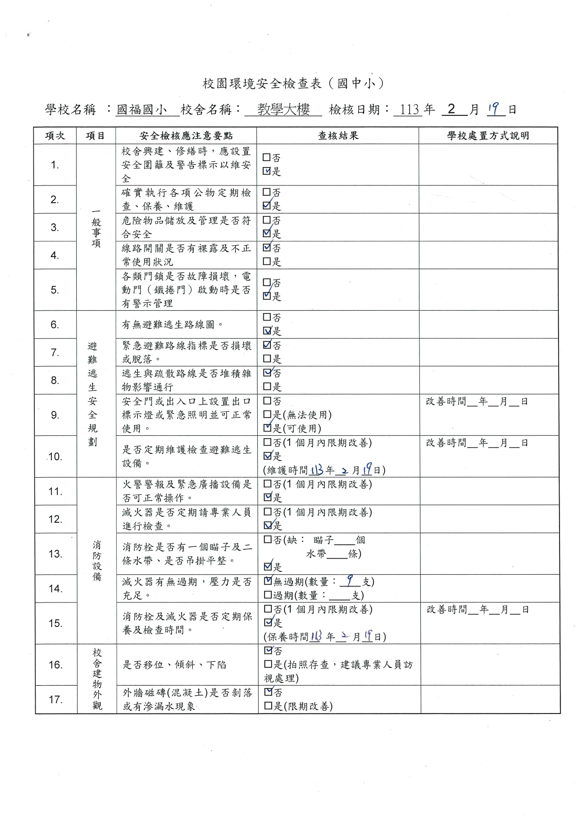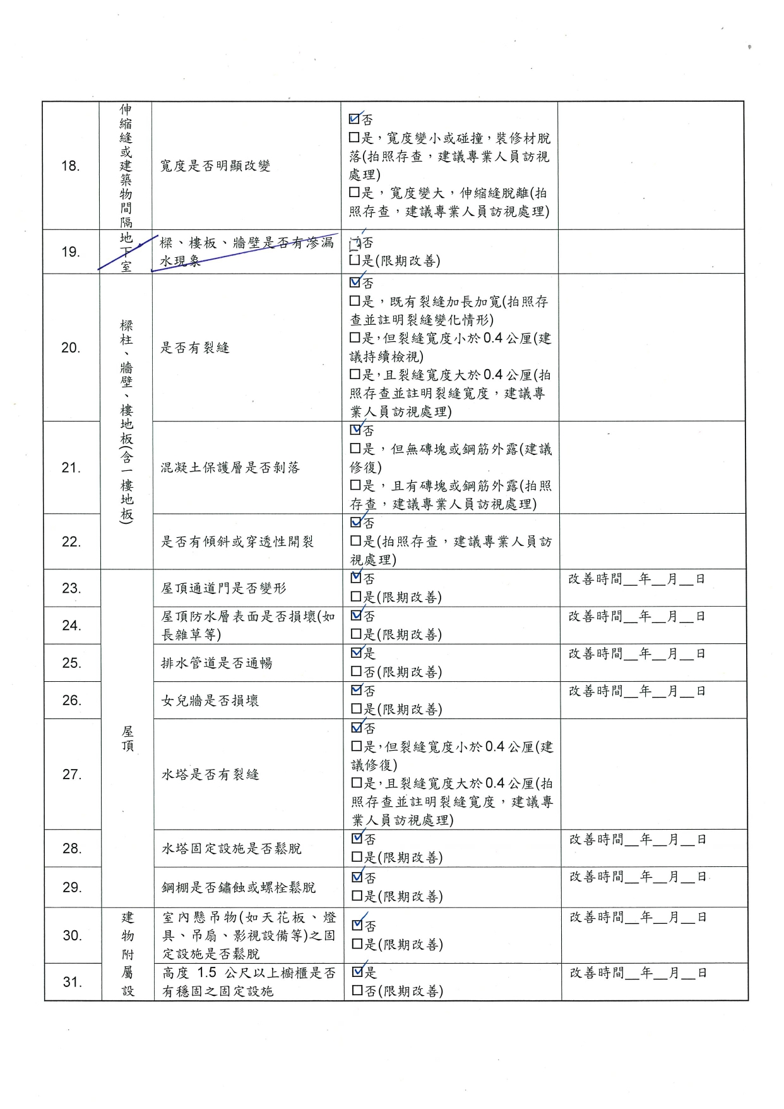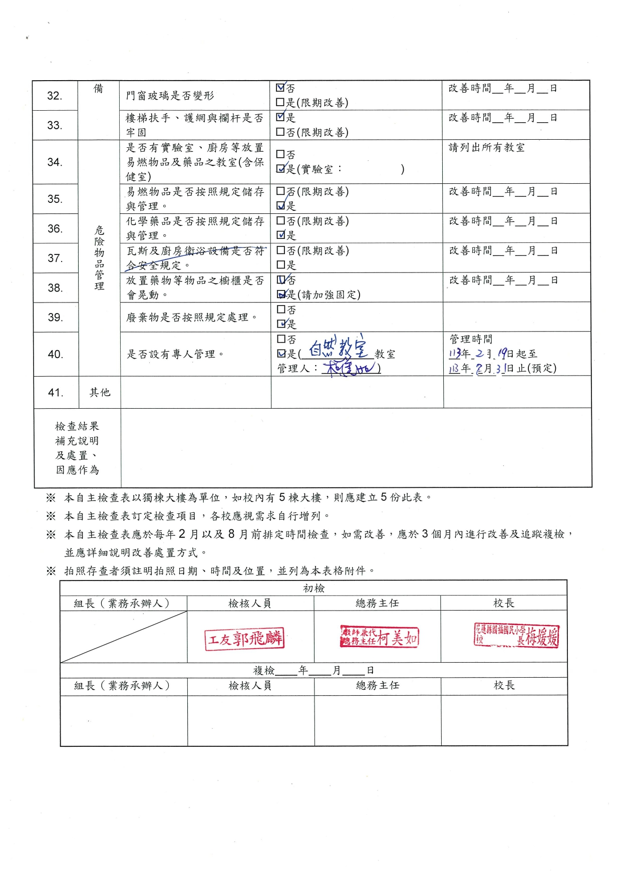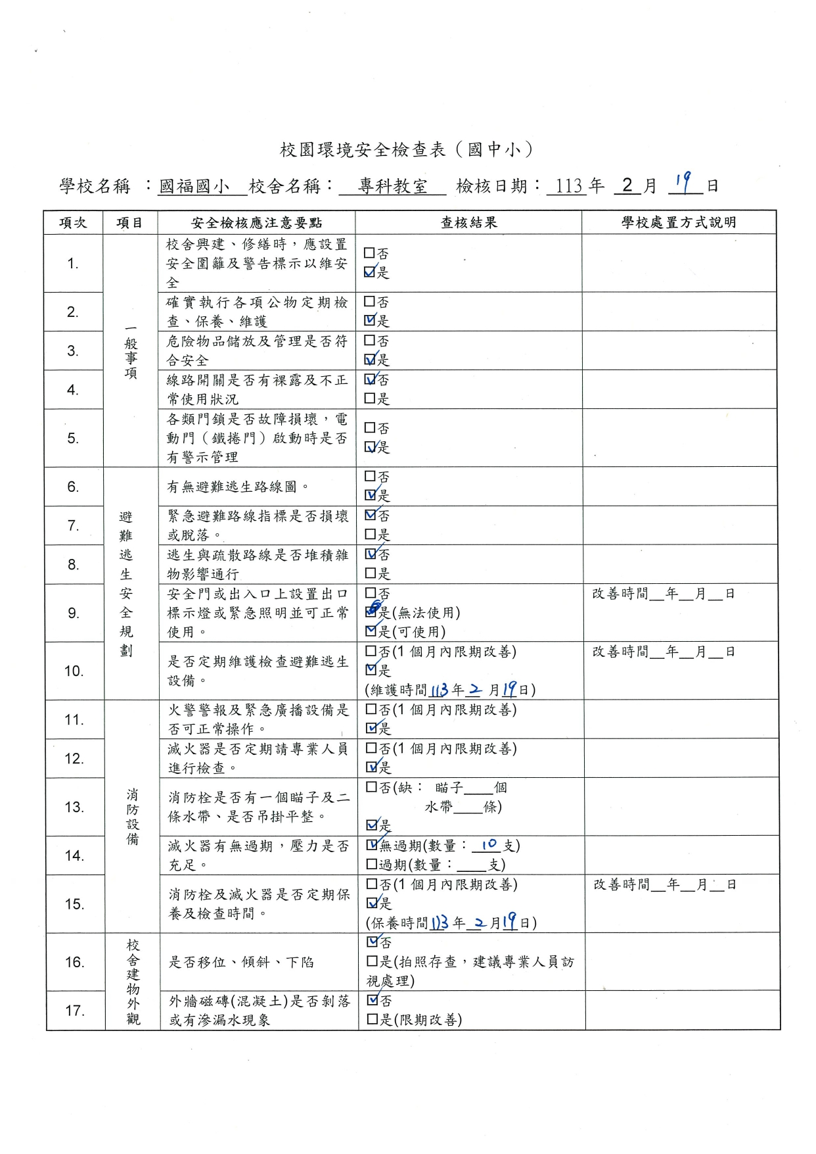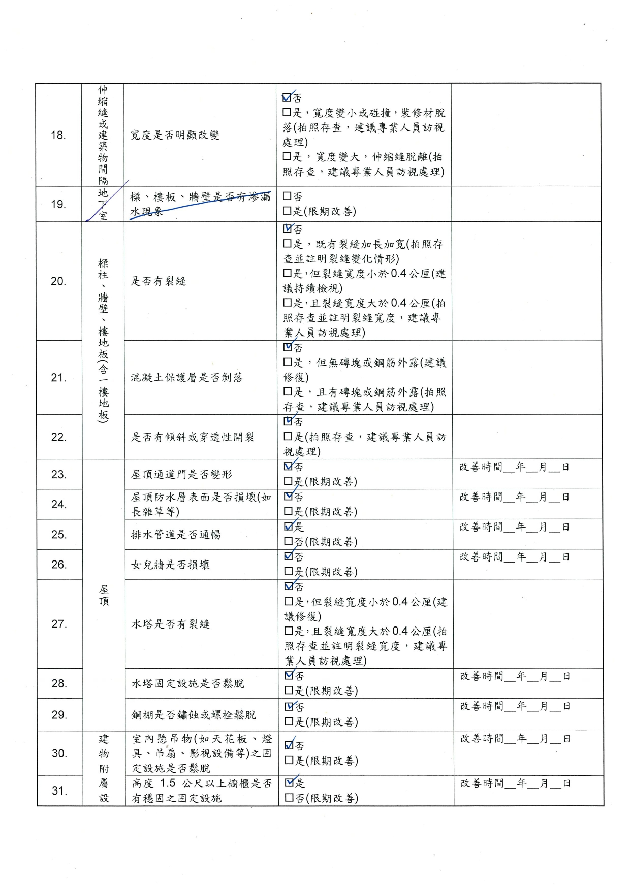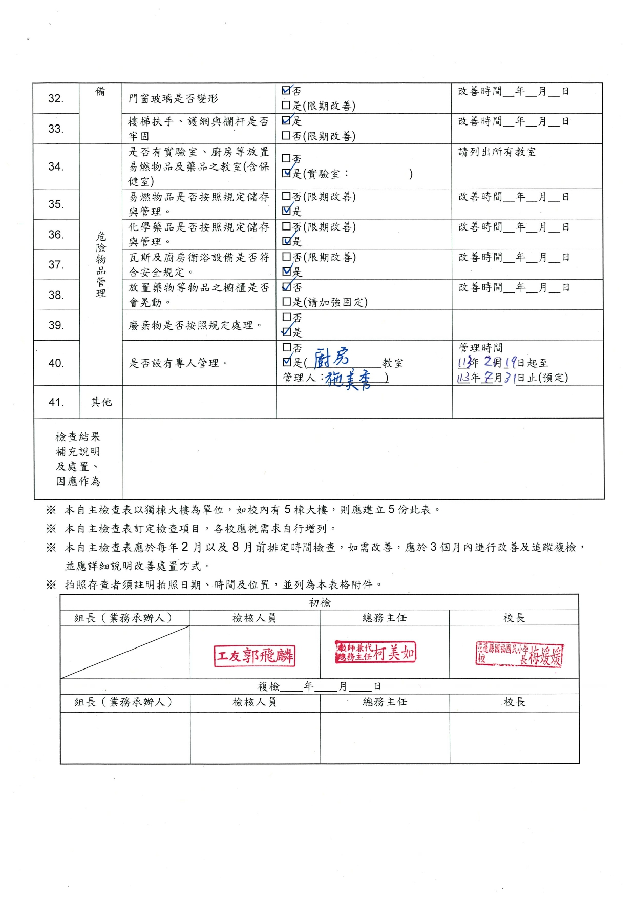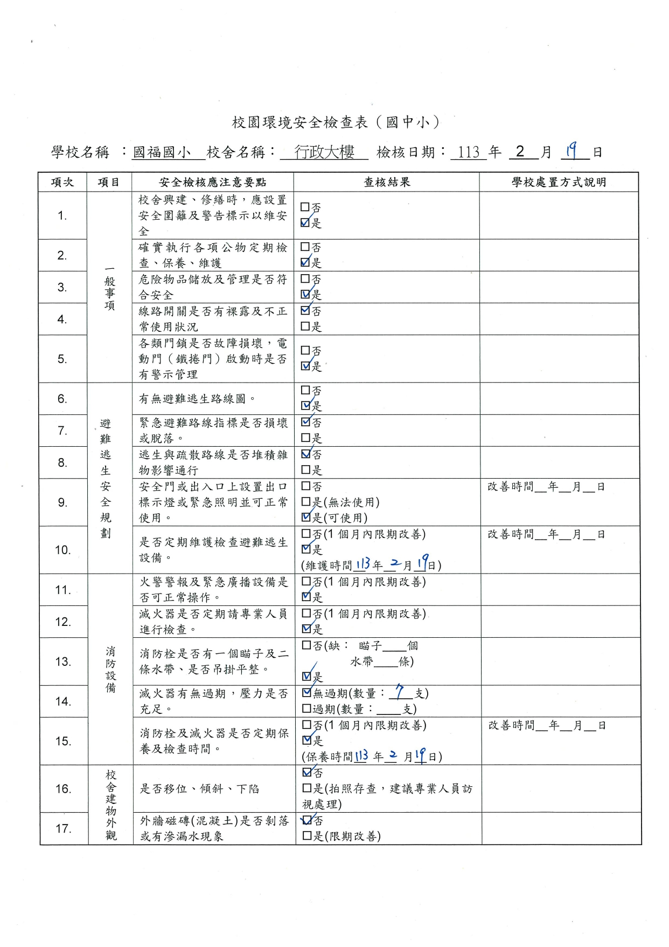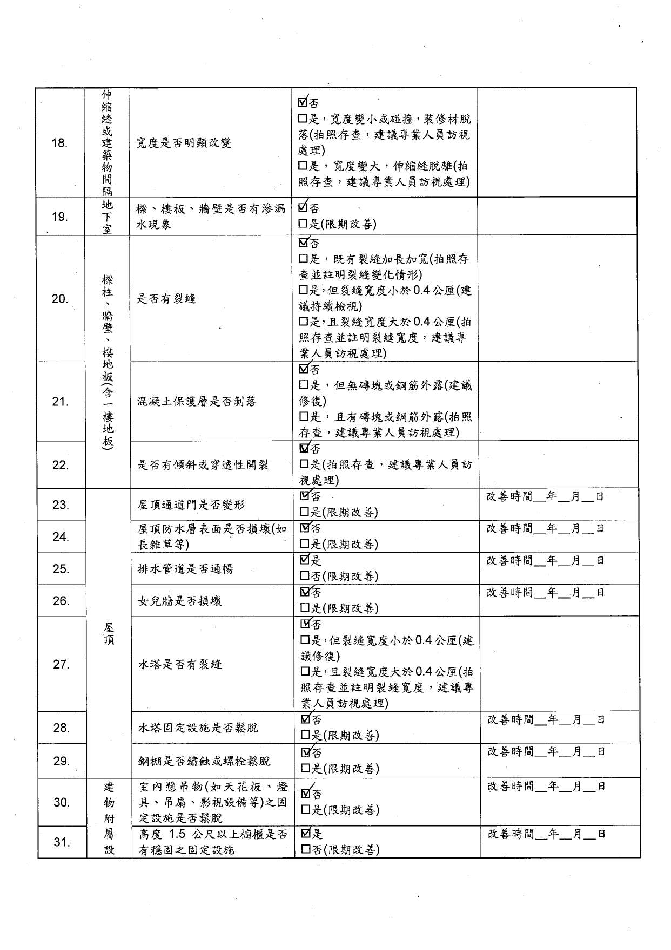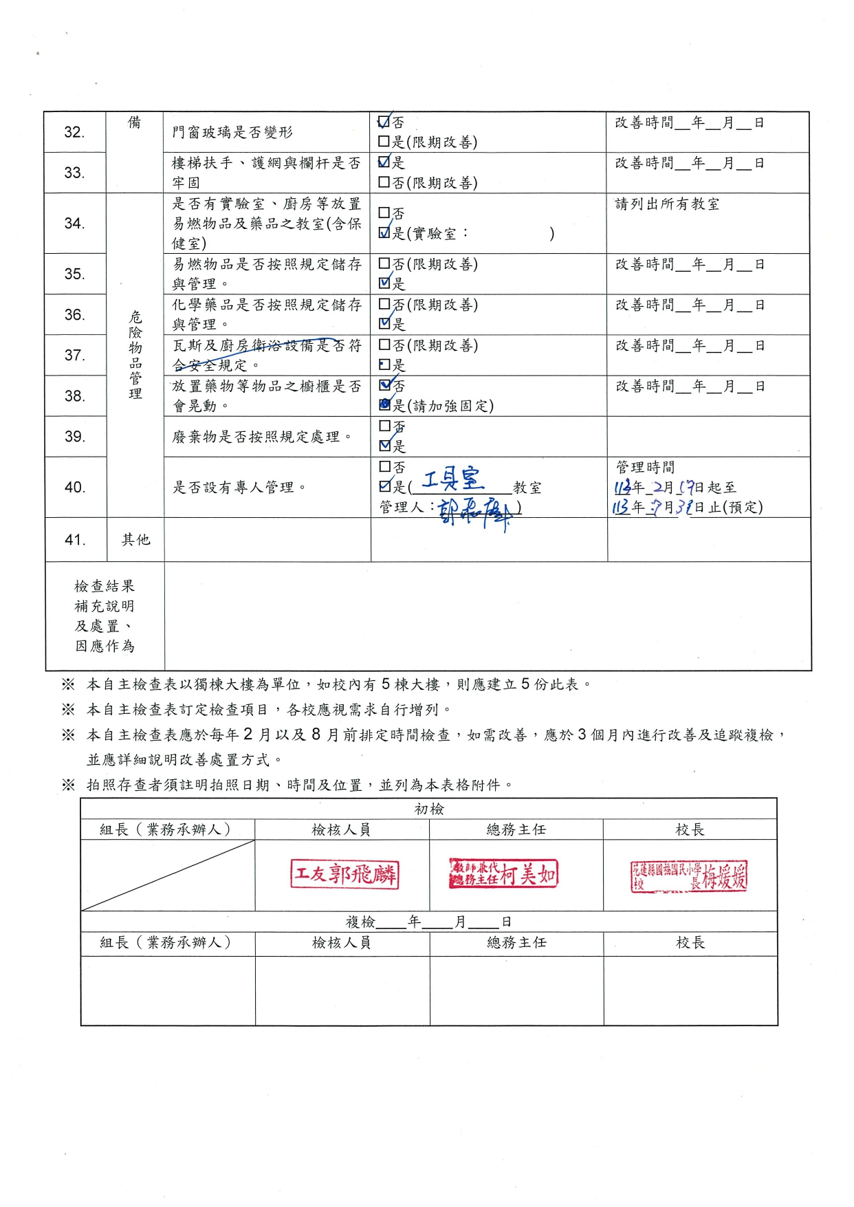

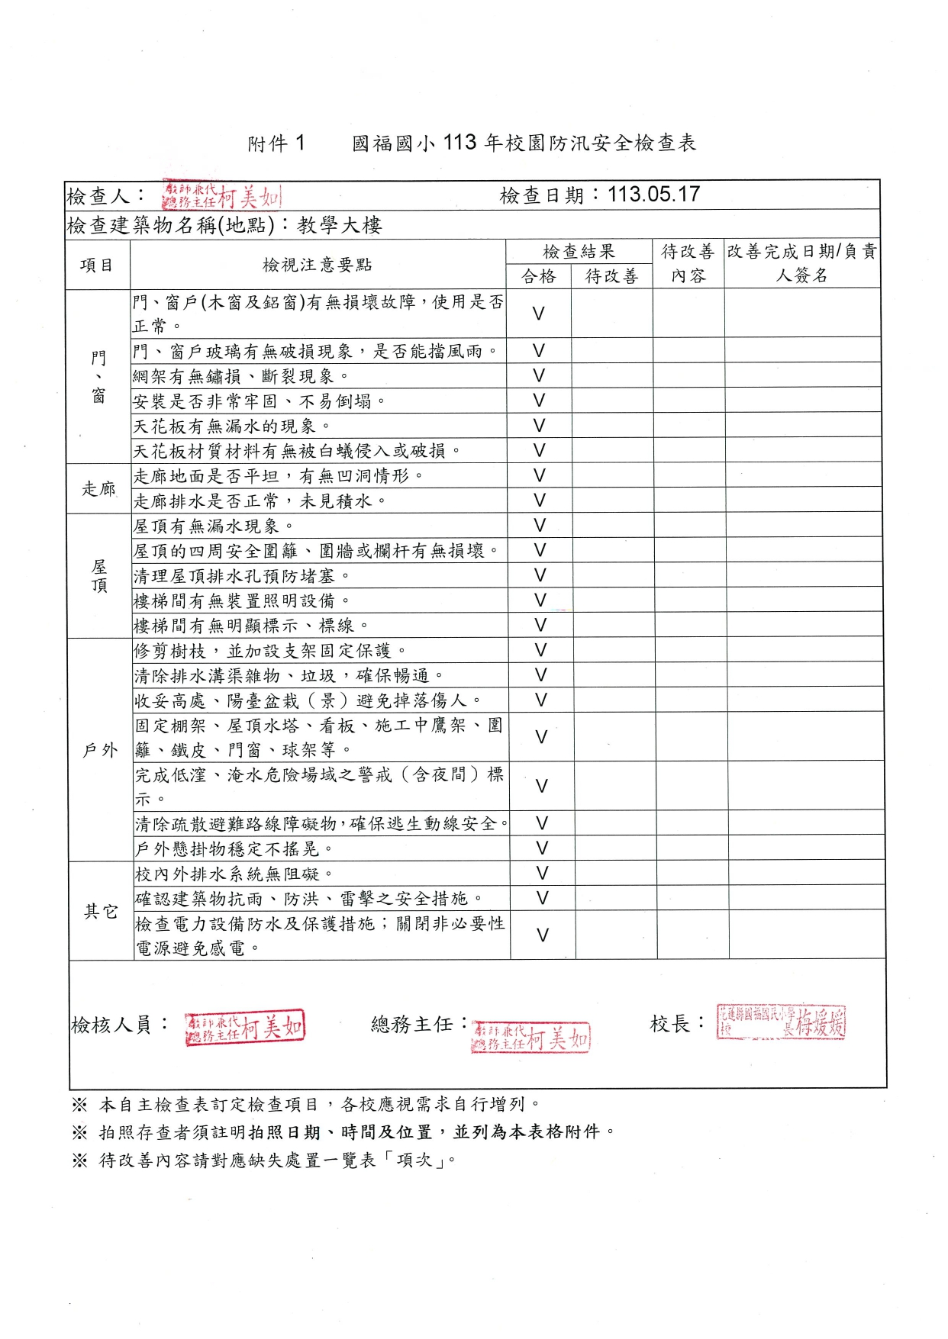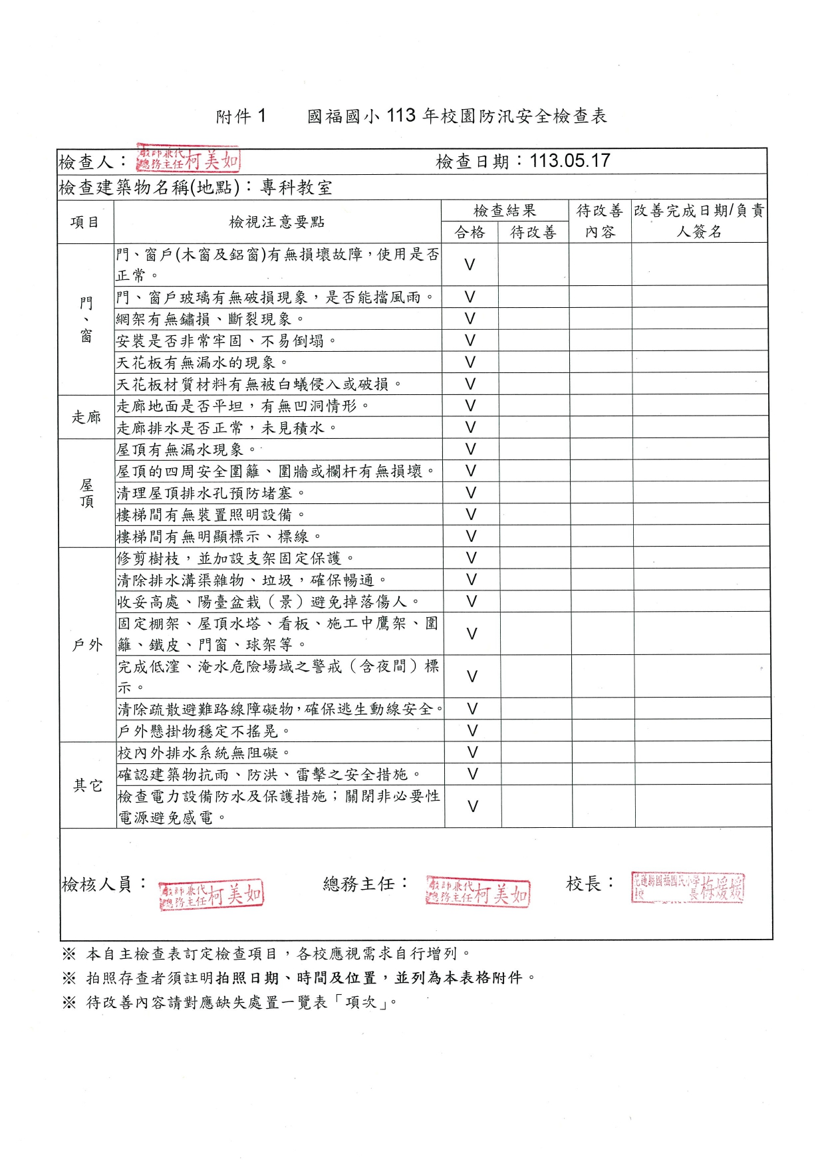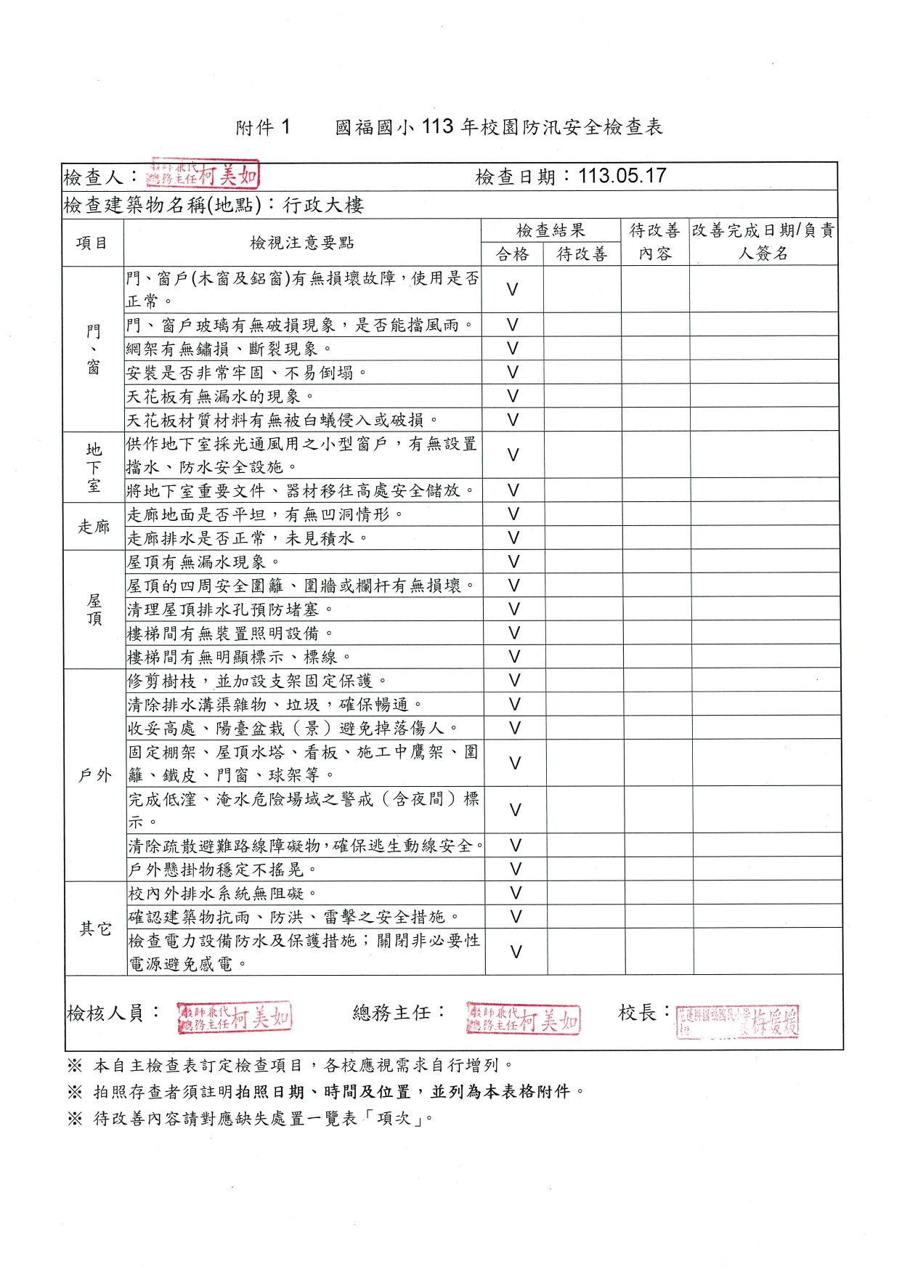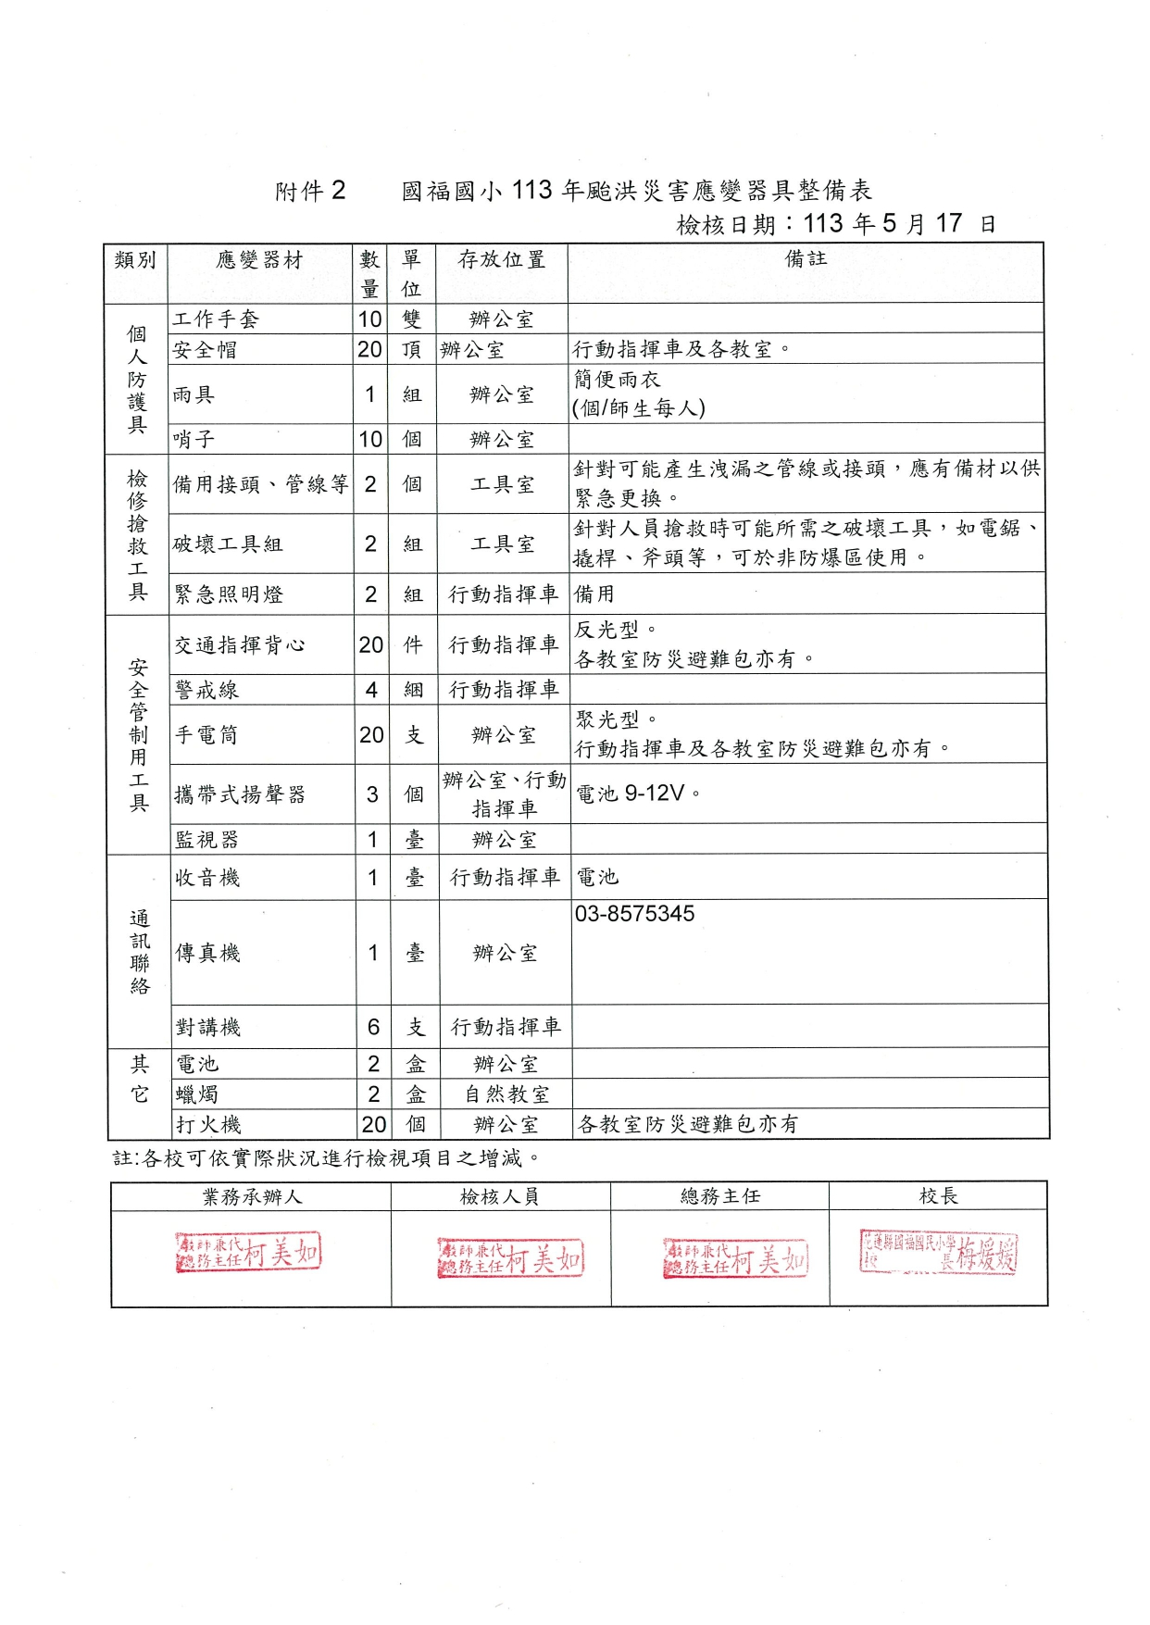
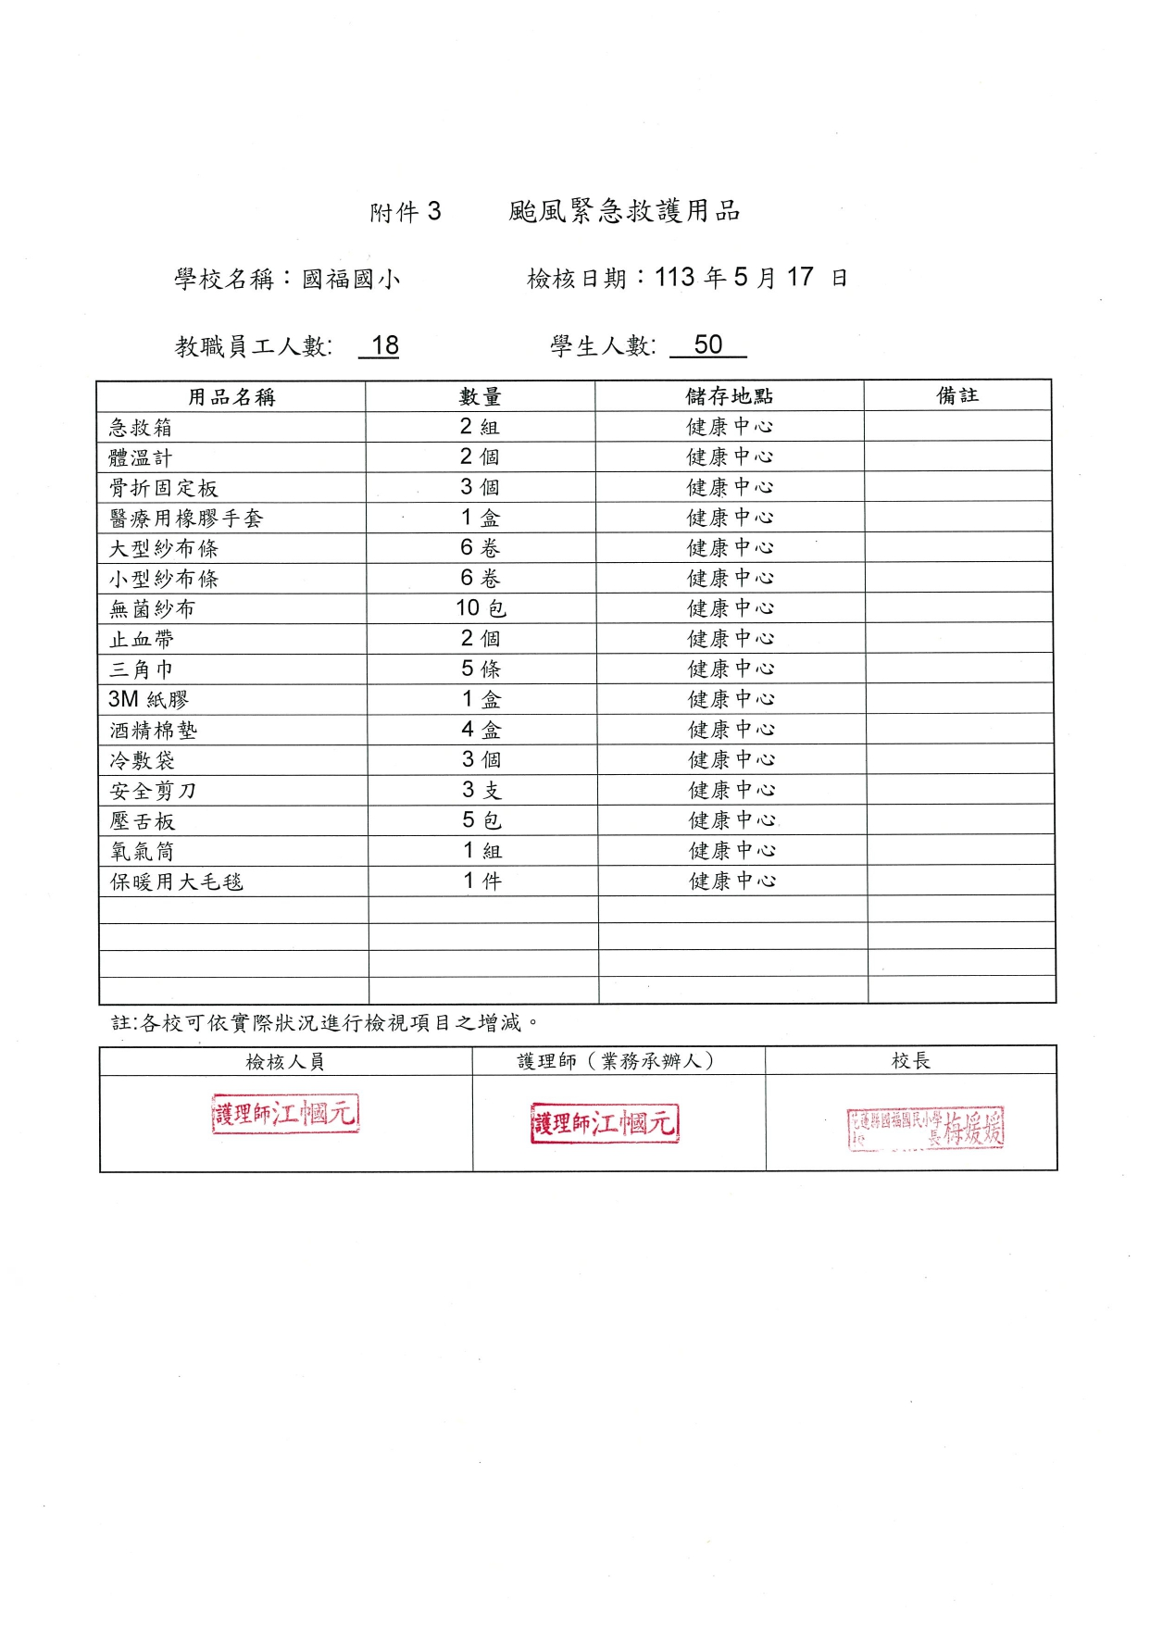

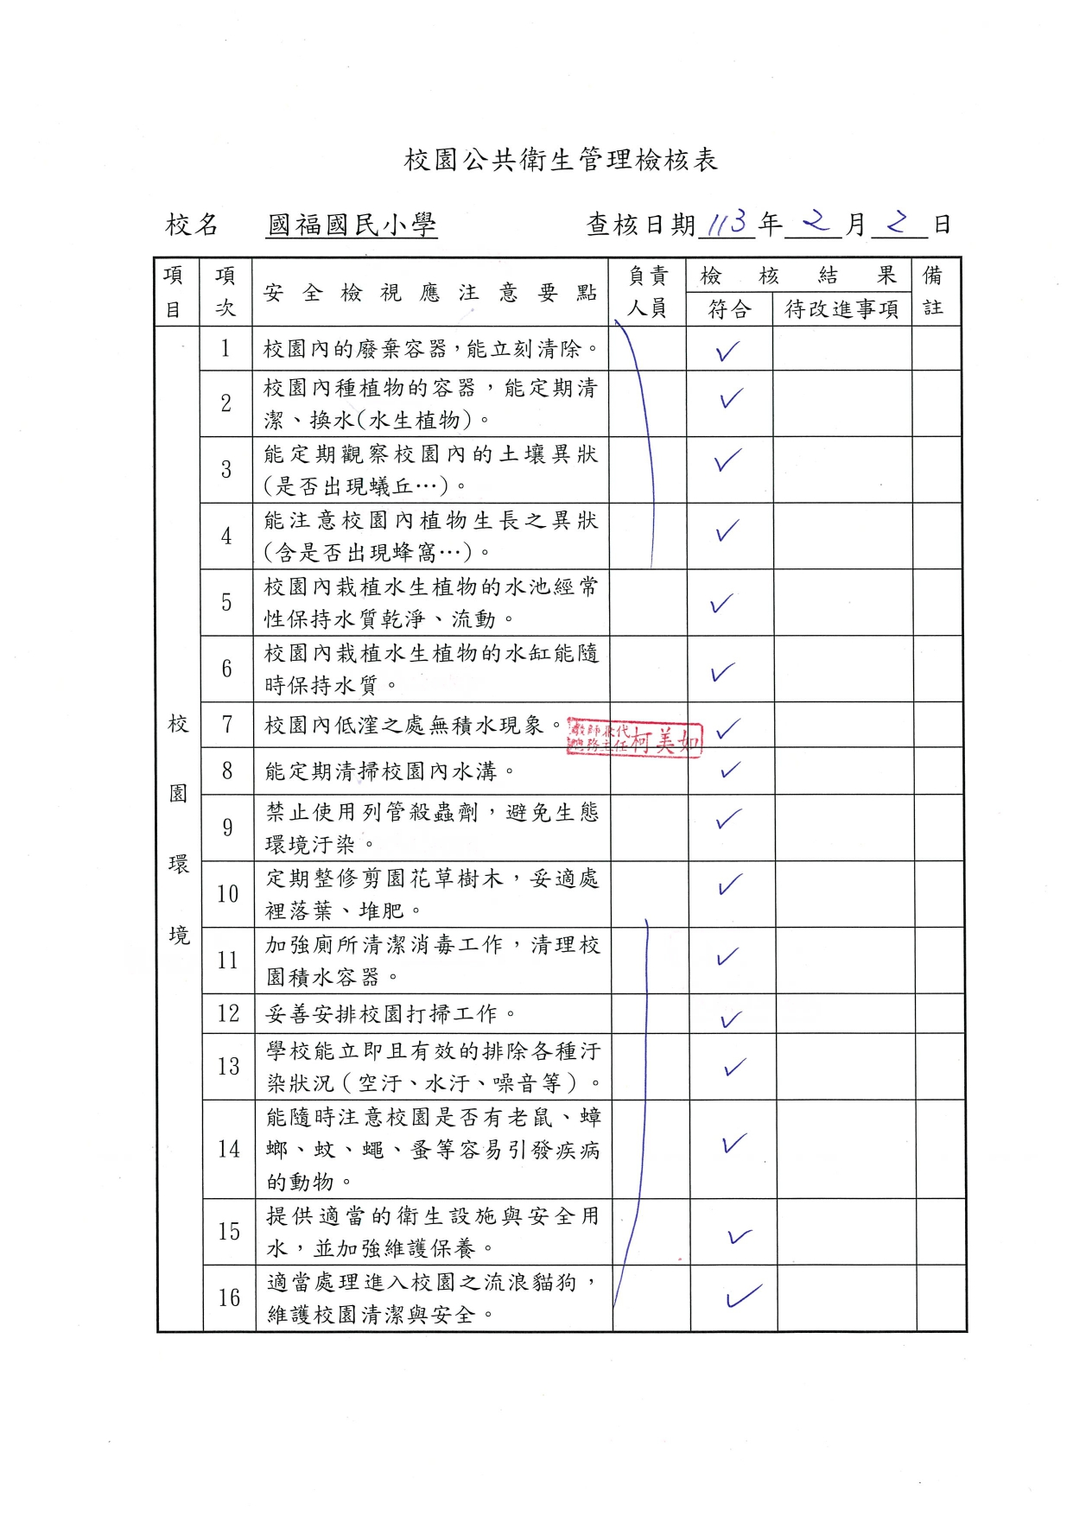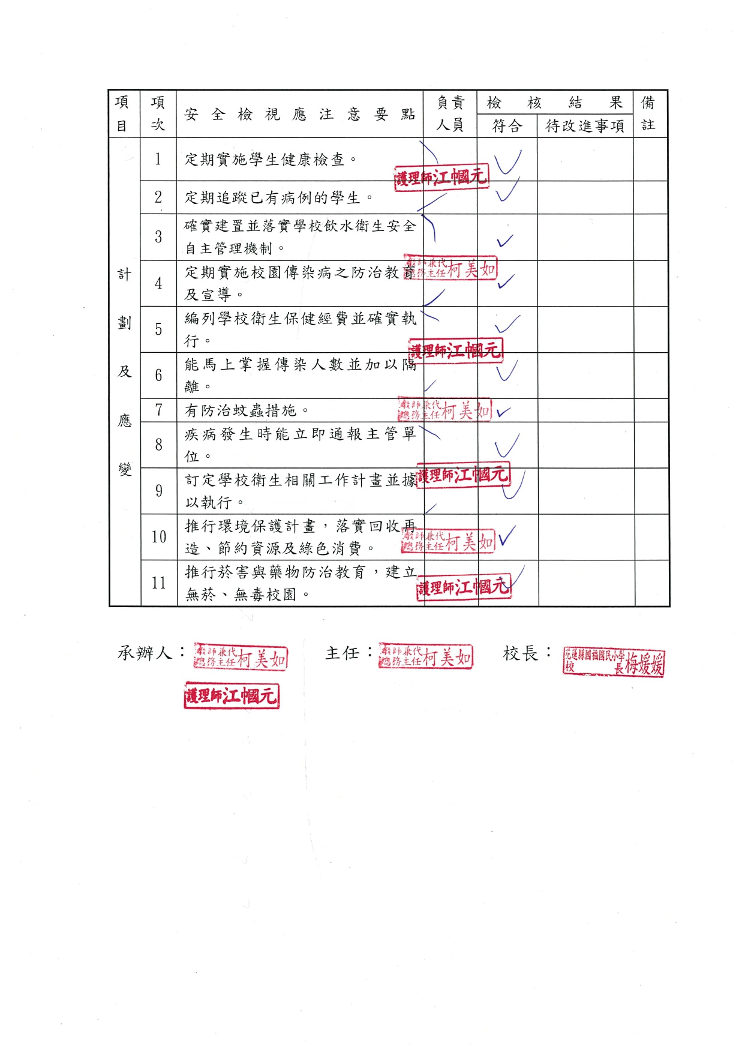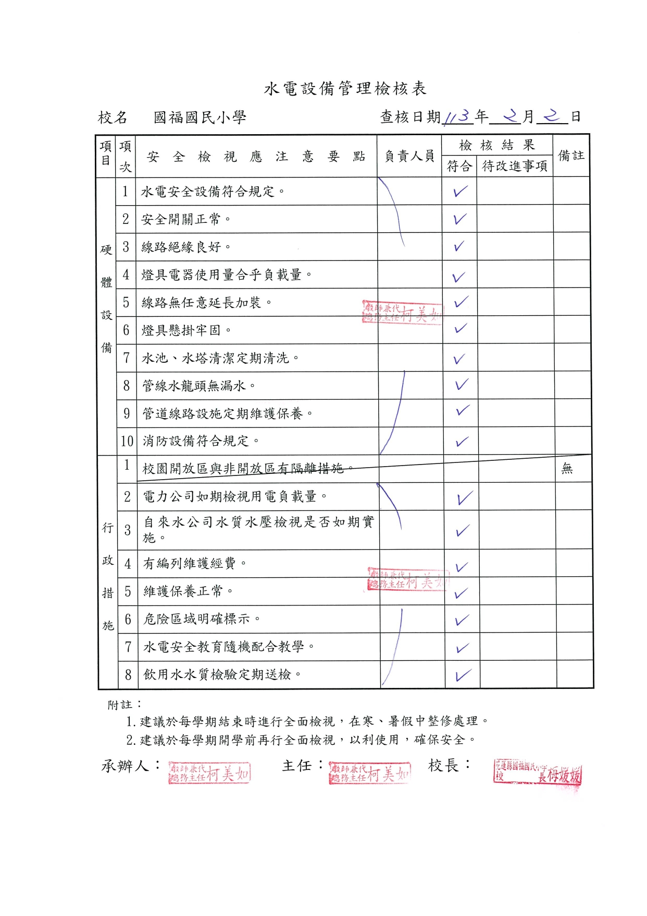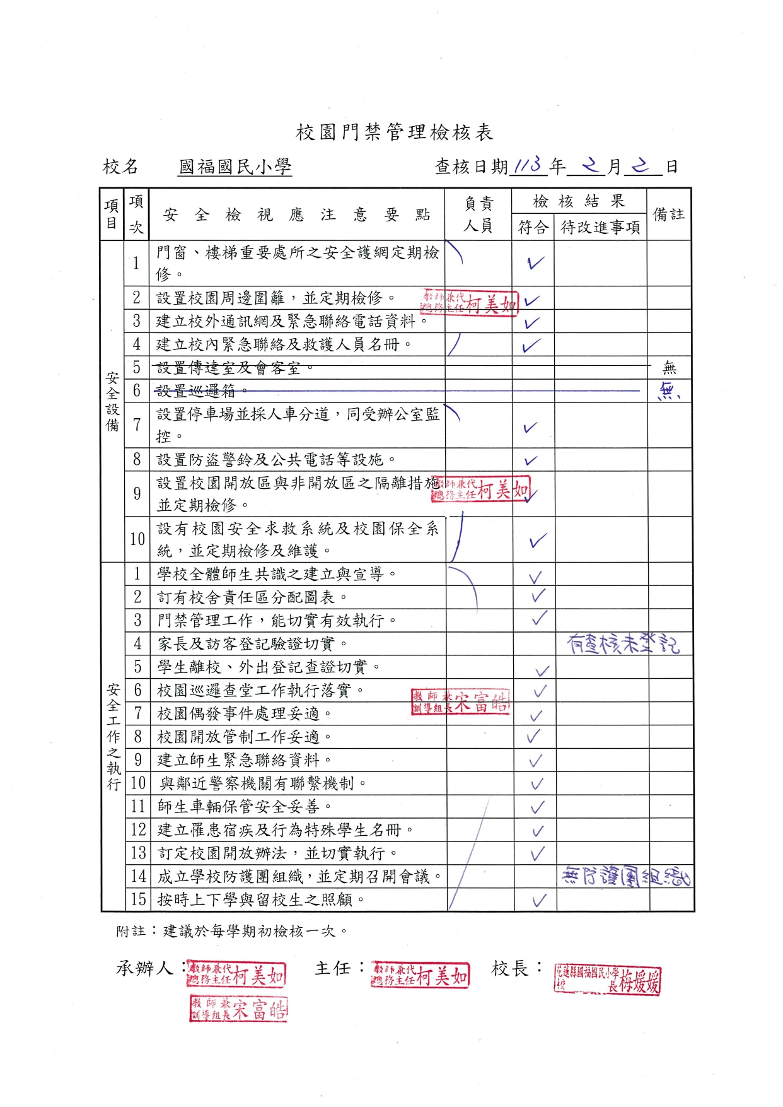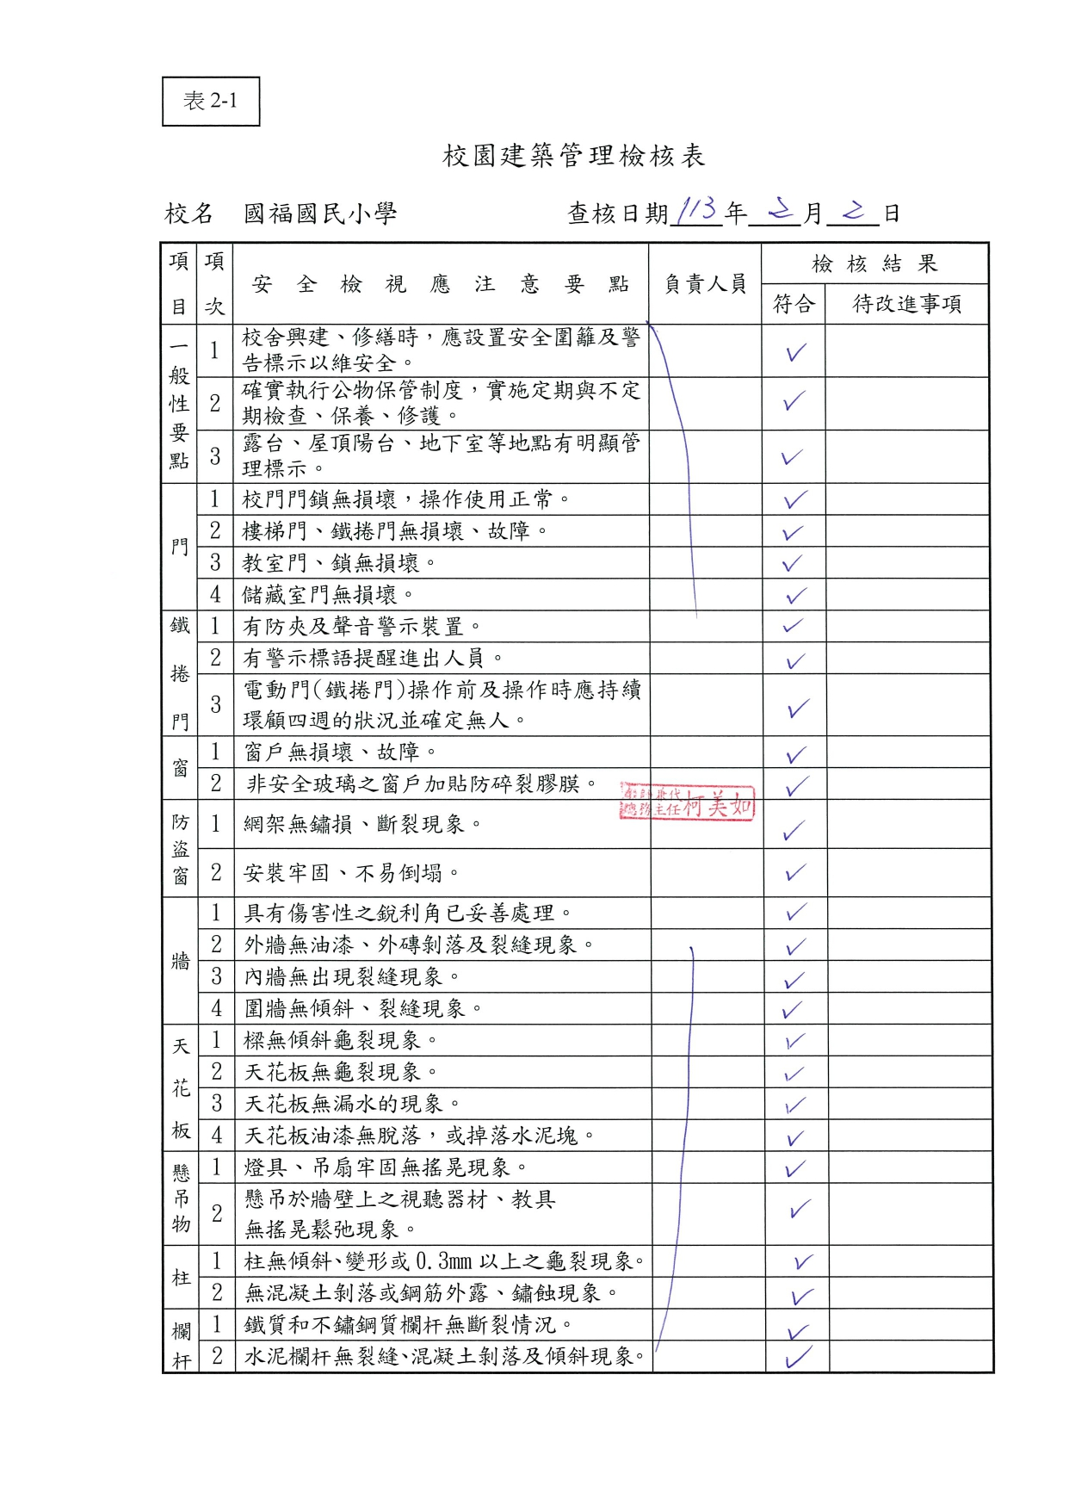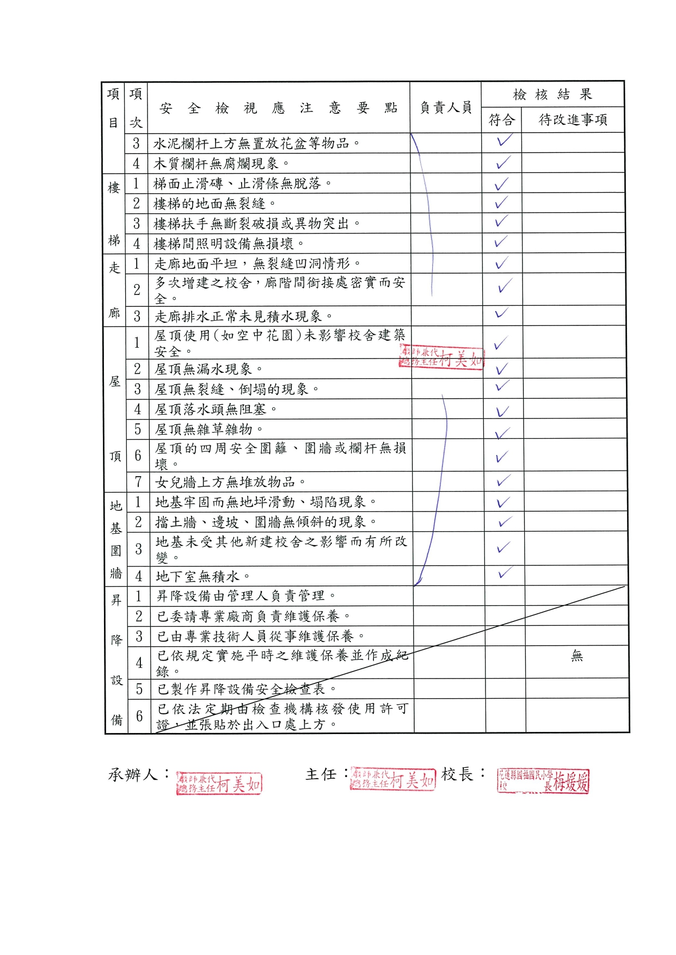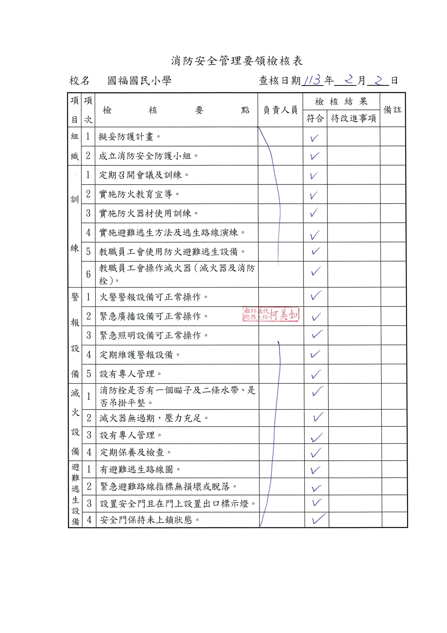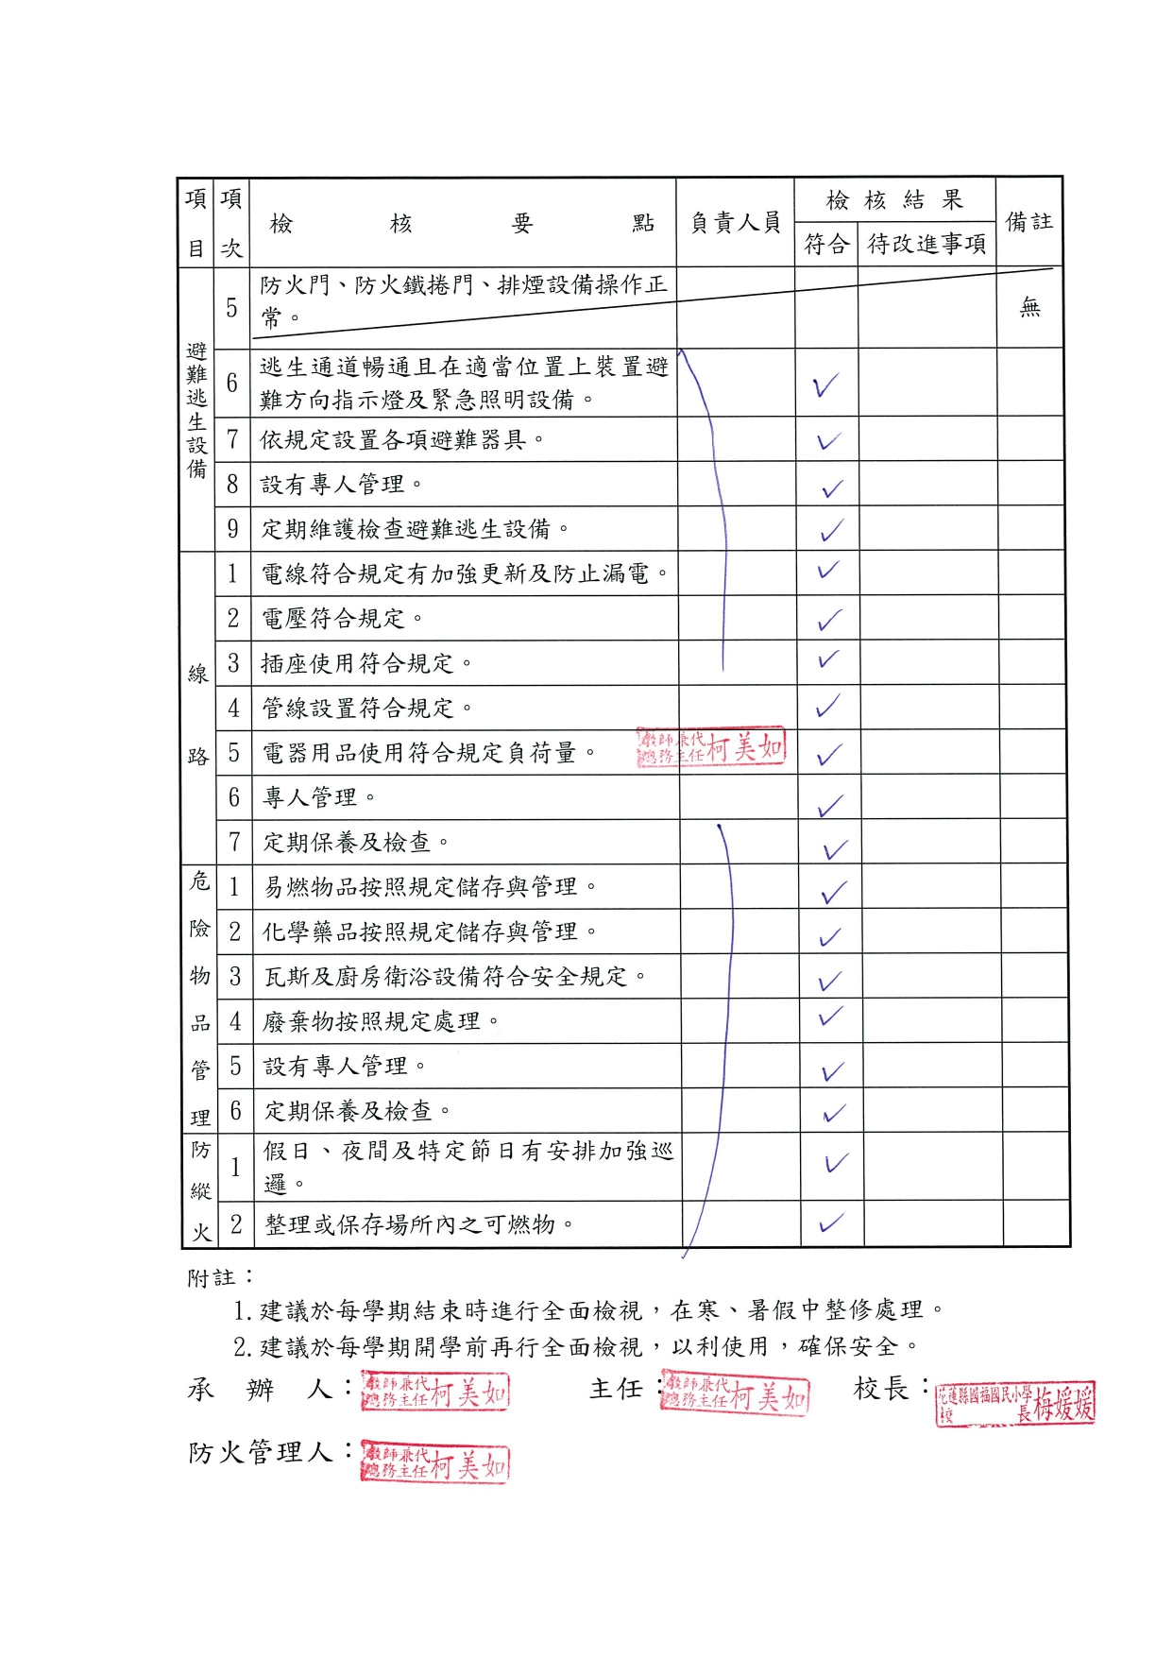

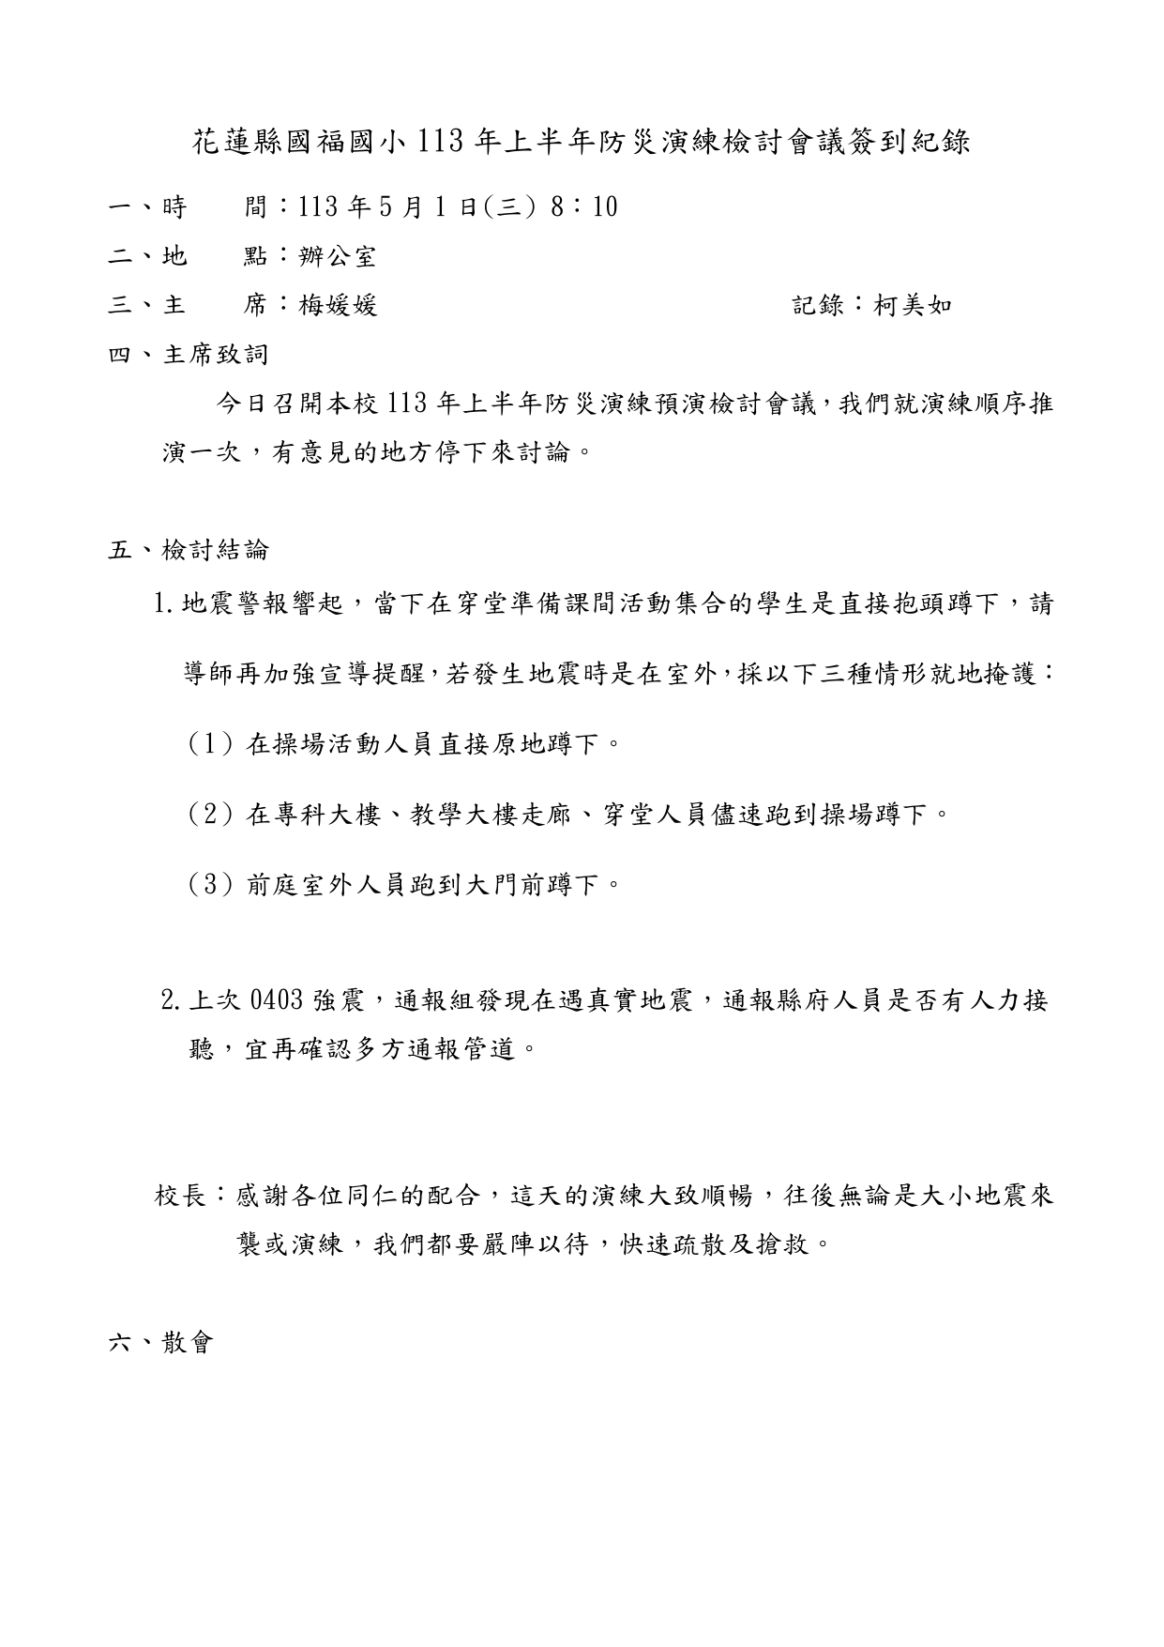

- 校園災害防救計畫簽核掃描檔
最新一次校園災害防救計畫編撰完成後，經由校內簽呈，會簽各相關單位/人員，並呈校長核章，將掃描檔剪貼於此。不需另行上傳教育部，是否匯集確認，依各縣市教育主管機關指示辦理。
